Faculté des technologies de l’information et de la communication

Département informatique appliquée



RAPPORT PROJET TUTORE

*PKEBWL*

Réalisé par : Nathan Carlinot RANDRIAMIHAJA

Sous la direction du superviseur : Abdel Salem Hossenbux

Année scolaire : 2022 - 2023

Remerciement

Je tiens à exprimer ma plus sincère gratitude envers mon encadreur, Monsieur Abdel Salem Hossenbux, pour son précieux accompagnement tout au long de ce projet de fin d'études. Ses conseils éclairés, son expertise et sa disponibilité ont été des atouts inestimables qui ont grandement contribué à la réussite de ce travail.

Je souhaite également adresser mes remerciements chaleureux à l'ensemble des professeurs du département d'informatique appliquée. Leurs enseignements de qualité et leur dévouement ont joué un rôle essentiel dans ma formation et ont contribué à enrichir mes connaissances dans le domaine de l'informatique.

À mes parents, je tiens à exprimer toute ma reconnaissance pour leur soutien indéfectible, leurs encouragements constants et leur amour inconditionnel. Leur présence bienveillante a été une source de motivation et de force tout au long de mes études, et je leur suis profondément reconnaissant pour tout ce qu'ils ont fait.

Enfin, je souhaite remercier mes amies pour leur précieuse amitié et leur soutien infaillible. Leurs encouragements, leurs conseils et leur présence ont été d'une valeur inestimable, et je suis fier d'avoir pu partager cette aventure avec des personnes aussi exceptionnelles.

C'est grâce à l'apport et au soutien de chacun d'entre vous que ce projet a pu voir le jour et aboutir avec succès. Vos contributions ont été essentielles, et je suis honoré d'avoir eu la chance de travailler avec des personnes aussi talentueuses et bienveillantes.

Que ces mots de remerciement traduisent toute ma gratitude envers vous tous. Votre soutien a été d'une importance capitale, et je suis profondément reconnaissant de vous avoir à mes côtés lors de cette étape importante de ma vie académique. Merci du fond du cœur.

Table de matière

**Introduction générale** 1

***Chapitre 1 : Présentation du cadre de projet*** 2

1- Introduction 2

2- Environnement du projet 2

3- Recherche préalable 3

4- Description de l’état de lieu 3

5- Planning prévisionnel 4

6- Conclusion 4

***Chapitre 2 : Analyse des applications et logiciels*** 5

1- Introduction 5

2- Langages et Framework utilisé Logiciel utilise pour le développement 5

3- Logiciel utilise pour le développement 6

4. Conclusion 11

***Chapitre 3 : Spécification des besoins*** 12

1- Introduction 12

2- Spécification des besoins fonctionnels 12

3- Spécification des besoins non fonctionnels 16

4- Présentation des cas d’utilisations 18

5- Conclusion 26

***Chapitre 4 : Conception du système*** 27

1- Introduction 27

2- Modélisation dynamique 27

3- Modélisation statique 37

4- Conclusion 39

***Chapitre 5 : Réalisation du système*** 40

1- Introduction 40

2- Installation et utilisation du site sur Wampserver 40

3- Principales interfaces graphiques 42

4- Conclusion 54

***Chapitre 6 : Evaluation*** 55

1- Introduction 55

2- Problèmes rencontrer 55

3- Améliorations futures 56

4- Conclusion 56

**Conclusion générale** 57

# **Introduction générale**

Ce travail se concentre sur le développement d'un site web dédié à l'univers des pokebowls, intitulé "Pokebowl". Notre objectif est de créer une plateforme conviviale et pratique qui permettra aux utilisateurs de personnaliser leurs propres pokebowls et de passer leurs commandes en ligne de manière fluide et sécurisée. Pour cela, nous suivrons un plan structuré en six chapitres pour mener à bien ce projet.

Chapitre 1 : Présentation du cadre de projet

Dans ce chapitre, nous introduirons l'environnement du projet "Pokebowl" et expliquerons les étapes de recherche préalable effectuées pour mieux comprendre les besoins des utilisateurs. Nous dresserons également un état des lieux pour mieux appréhender le contexte du marché. Enfin, nous proposerons un planning prévisionnel qui servira de guide tout au long du développement du site.

Chapitre 2 : Analyse des applications et logiciels

Ce chapitre sera dédié à l'analyse des langages de programmation et des frameworks que nous utiliserons pour développer "Pokebowl". Nous présenterons également les logiciels essentiels, tels que Visual Studio Code et Wampserver, qui faciliteront la création et la gestion du projet.

Chapitre 3 : Spécification des besoins

Dans ce chapitre, nous mettrons en évidence les besoins fonctionnels et non fonctionnels du site "Pokebowl". Nous détaillerons les différentes fonctionnalités attendues, telles que la gestion des pokebowls, des utilisateurs, des administrateurs, des commandes, des ingrédients et des catégories. Les cas d'utilisation seront présentés pour mieux comprendre les interactions entre les acteurs du système.

Chapitre 4 : Conception du système

Ce chapitre se focalisera sur la modélisation dynamique et statique du site "Pokebowl". Nous illustrerons les diagrammes de séquence et d'état pour visualiser le déroulement des actions et des processus. De même, les diagrammes de classe et le modèle relationnel seront présentés pour la structuration des données et la gestion de la base de données.

Chapitre 5 : Réalisation du Système

Dans ce chapitre, nous aborderons l'installation et l'utilisation du site "Pokebowl" sur Wampserver, mettant en avant les principales interfaces graphiques destinées aux utilisateurs et aux administrateurs. Nous expliquerons étape par étape comment accéder au site et utiliser ses fonctionnalités.

Chapitre 6 : Évaluation

Le dernier chapitre évaluera les problèmes rencontrés lors du développement du site "Pokebowl", tels que les problèmes de compatibilité, de sécurité et les difficultés de paiement. Nous proposerons également des améliorations futures pour résoudre ces problématiques et améliorer l'expérience utilisateur du site.

Problématique globale :

Comment concevoir et développer de manière optimale le site web "Pokebowl" en prenant en compte les besoins des utilisateurs, en utilisant les bons langages et outils, tout en garantissant une expérience fluide et sécurisée, et en surmontant les problèmes potentiels liés à la compatibilité, à la sécurité et aux paiements ?

## ***Chapitre 1 : Présentation du cadre de projet***

### Introduction

Ce chapitre a pour objectif de présenter de manière concise et claire le projet de développement du site Pokebowl, une plateforme en ligne personnalisable dédiée aux Pokebowls. Il sera divisé en quatre parties distinctes : l’environnement du projet, les recherches générales préalables, la description de l’état de lieu et le planning prévisionnel.

### Environnement du projet

Pokebowl est un projet visant à créer une plateforme en ligne spécialisée dans la livraison de Pokebowls personnalisés. L'idée est de proposer une expérience culinaire unique et pratique aux amateurs de ce délicieux plat hawaïen. Le site offrira une gamme variée de Pokebowls préconçus, mais se distinguera par sa fonctionnalité innovante permettant aux utilisateurs de créer leurs propres Pokebowls sur mesure en sélectionnant parmi une large gamme d'ingrédients frais et de qualité.

***Spécificités du site :***

* Sélection de Pokebowls préconçue : Les visiteurs auront accès à une liste complète de Pokebowls préconçus soigneusement élaborés par des chefs professionnels. Chaque Pokebowl aura une description détaillée des ingrédients utilisés, des informations nutritionnelles et des photos appétissantes.
* Personnalisation des Pokebowls : Le site permettra aux utilisateurs de personnaliser entièrement leurs Pokebowls en fonction de leurs préférences. Ils pourront choisir la base (riz, quinoa, salade, etc.), les protéines (saumon, thon, tofu, etc.), les légumes, les sauces et les garnitures pour créer un Pokebowl unique qui correspond à leurs goûts.
* Processus de commande simplifié : Une fois que les utilisateurs auront créé leur Pokebowl personnalisé, ils pourront facilement passer commande sur le site. Le processus de paiement sera sécurisé et convivial, et les utilisateurs pourront choisir la livraison à domicile ou le retrait en magasin.
* Recettes et inspiration : Le site proposera également une section dédiée aux recettes de Pokebowls, offrant aux utilisateurs une source d'inspiration pour créer de nouvelles combinaisons de saveurs et de textures.
* Gestion de compte : Les visiteurs auront la possibilité de créer un compte sur le site, ce qui leur permettra de sauvegarder leurs Pokebowls préférés, de suivre l'historique de leurs commandes et de recevoir des recommandations personnalisées basées sur leurs choix précédents.
* Qualité et fraîcheur des ingrédients : Pokebowl mettra l'accent sur la qualité et la fraîcheur des ingrédients utilisés dans ses Pokebowls. Les fournisseurs seront sélectionnés avec soin pour garantir la meilleure qualité des produits.

En offrant aux clients la possibilité de personnaliser leurs Pokebowls et en mettant l'accent sur la qualité des ingrédients, Pokebowl se positionnera comme une plateforme incontournable pour les amateurs de Pokebowls en quête de repas sains, délicieux et pratiques. Le site vise à offrir une expérience culinaire unique et à répondre aux attentes des clients les plus exigeants.

### Recherche préalable

Avant de commencer à développer Pokebowl, j'ai réalisé des recherches approfondies pour mieux comprendre les besoins des amateurs de Pokebowls et les tendances culinaires actuelles en ligne. Mes recherches ont inclus les étapes suivantes :

* J'ai étudié les préférences des consommateurs pour identifier les ingrédients les plus populaires et les combinaisons de Pokebowls préférées. Cela m'a permis de créer une variété de Pokebowls préconçus pour satisfaire différents goûts.
* J'ai analysé les sites web et applications similaires pour comprendre les forces et faiblesses des concurrents. Cette analyse a ouvert des opportunités pour proposer une expérience unique et se démarquer sur le marché.
* J'ai exploré les tendances de personnalisation culinaire émergentes pour concevoir une fonctionnalité de création de recettes personnalisées, facile à utiliser et attrayante.

Grâce à cette recherche préalable approfondie, je suis maintenant en mesure de développer Pokebowl, un site qui répond pleinement aux besoins des amateurs de Pokebowls en leur offrant une expérience conviviale, personnalisée et haut de gamme.

### Description de l’état de lieu

Mon objectif est de développer une plateforme en ligne dédiée aux délicieux Pokebowls hawaïens. Sur mon site, les visiteurs auront la chance de découvrir une liste complète de Pokebowls savoureux, confectionnés avec des ingrédients frais et de qualité.

Pour faciliter l'expérience des utilisateurs, je mettrai en place un système d'inscription qui leur permettra de créer un compte personnel. Grâce à ce compte, ils pourront passer commande de leurs Pokebowls préférés en toute praticité et sécurité.

L'une des fonctionnalités phares que j'offrirai sur Pokebowl sera la possibilité de créer des recettes personnalisées. En leur proposant une variété d'ingrédients tels que les types de poisson, les légumes, les sauces et les garnitures, je permettrai à mes utilisateurs de composer leur Pokebowl unique. Cela leur donnera la liberté d'expérimenter et de découvrir de nouvelles combinaisons de saveurs pour des repas vraiment personnalisés et délicieux.

En résumé, Pokebowl sera une plateforme conviviale et novatrice, mettant en avant la passion pour les Pokebowls et offrant une expérience culinaire sur mesure à chaque utilisateur. Mon objectif est de devenir une référence en ligne pour les amateurs de Pokebowls, en apportant une touche authentique d'Hawaï dans chaque bouchée.

### Planning prévisionnel

Le projet Pokebowl a suivi une planification minutieuse avec des étapes clés. Il a débuté le 19 décembre 2022 avec une phase d'analyse qui a duré 40 jours, suivie par une étude de fonctionnalité commençant le 13 février 2023 et durant 30 jours. Ensuite, l'installation et la prise en mains des frameworks ont débuté le 27 mars 2023 et se sont étalées sur 5 jours. Par la suite, l'étude de la base de données a démarré le 3 avril 2023 et a pris 20 jours. Enfin, la proposition du design a commencé le 1er mai 2023 et a duré 31 jours, suivie de l'implémentation du projet qui a débuté le 13 juin 2023 et s'est étendue sur une durée de 45 jours. Tout au long de ces étapes, le projet a avancé de manière fluide et professionnelle.

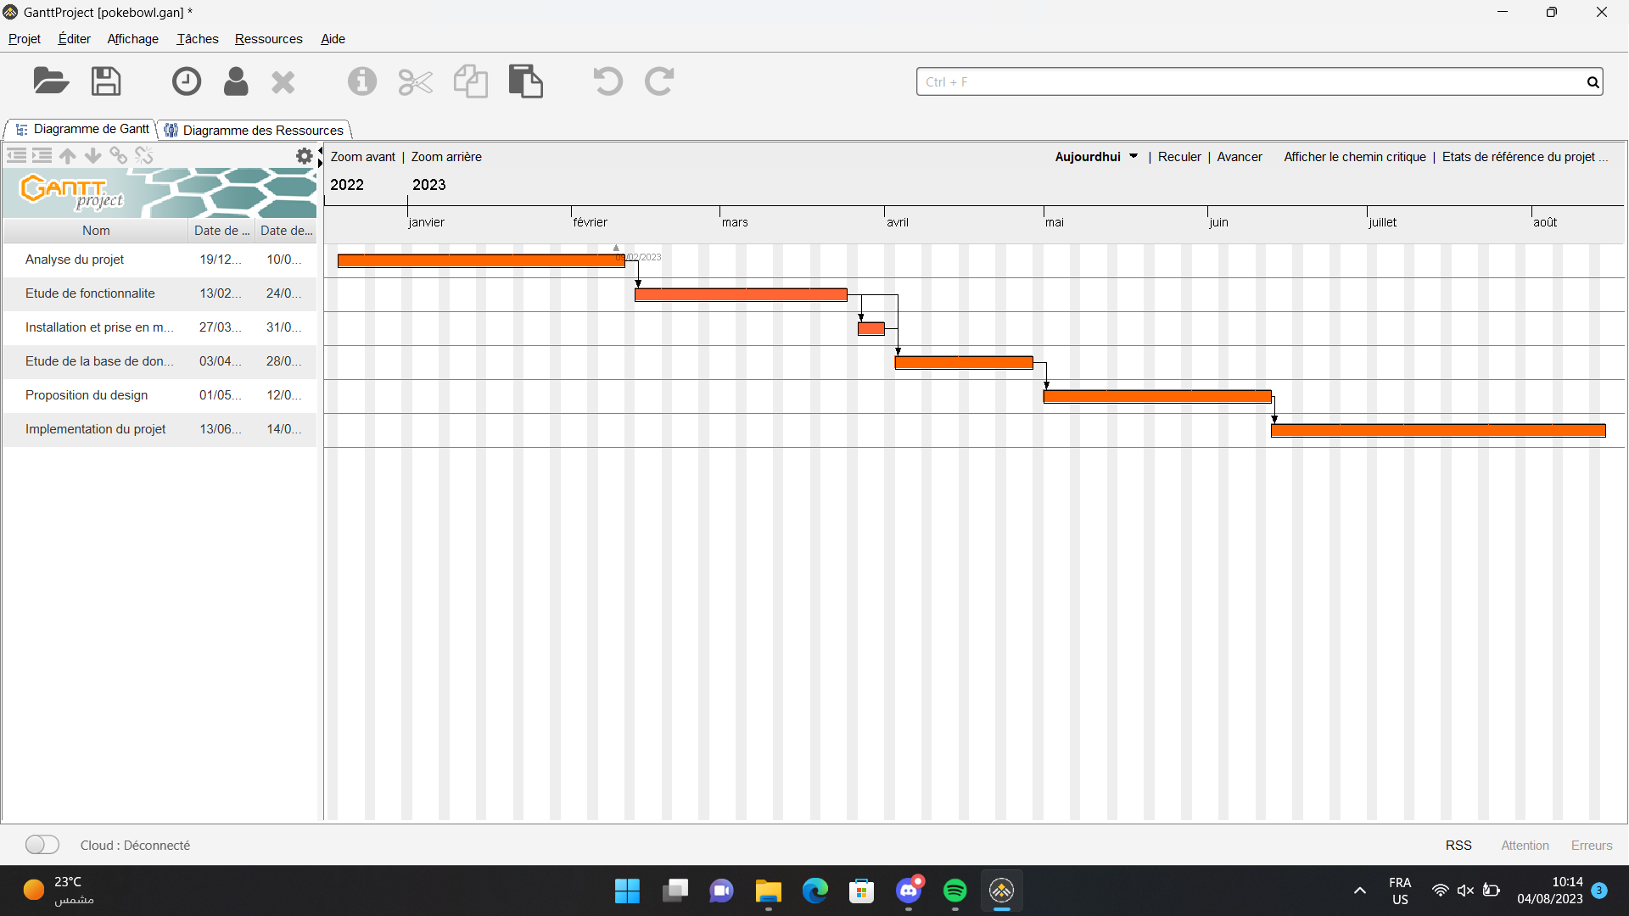

### Conclusion

Pokebowl est un projet ambitieux visant à créer une plateforme en ligne novatrice dédiée à la livraison de Pokebowls personnalisés. En proposant une variété de Pokebowls préconçus et en mettant l'accent sur la personnalisation, le site offre une expérience culinaire unique aux passionnés de ce délicieux plat hawaïen. Grâce à des recherches préalables approfondies, Pokebowl s'engage à satisfaire les préférences des utilisateurs en matière d'ingrédients frais et de qualité. L'objectif ultime est de devenir une référence dans le domaine, en offrant une expérience de commande conviviale et une offre culinaire sur mesure, qui ravira les amateurs de Pokebowls les plus exigeants.

## ***Chapitre 2 : Analyse des applications et logiciels***

### Introduction

L'analyse des applications et logiciels pour le site Pokebowl est essentielle pour assurer son bon fonctionnement. Elle consiste à évaluer les options disponibles en fonction des besoins spécifiques du client. L'objectif est de choisir des solutions qui optimisent les opérations, offrent une expérience utilisateur exceptionnelle. En résumé, l'analyse des applications et logiciels est une étape clé pour garantir le succès du site Pokebowl.

### Langages et Framework utilisé Logiciel utilise pour le développement

#### 2-1- HTML

Le langage HTML, abréviation de "HyperText Markup Language", est un langage de balisage essentiel utilisé dans le développement web pour créer et structurer le contenu des pages. Grâce à des balises, on définit la structure et les éléments de la page tels que les titres, les paragraphes, les liens, les images et les tableaux. Chaque élément est encadré par des balises ouvrantes et fermantes pour indiquer son début et sa fin. Par exemple, la balise `<p>` encadre un paragraphe. En plus des balises de base, HTML propose une variété d'autres balises pour organiser le contenu et ajouter des fonctionnalités. Associé à CSS pour le design et JavaScript pour l'interactivité, HTML est au cœur du développement web.

#### 2-2- CSS

Le langage CSS, connu sous le nom de "Cascading Style Sheets", est un outil essentiel pour donner une apparence et une mise en forme soignée aux pages web. Il complète le langage HTML en séparant la structure du contenu de sa présentation visuelle.

En utilisant CSS, on peut aisément contrôler différents aspects de la présentation, tels que les couleurs, les polices, les marges, les tailles des éléments, et bien plus encore, permettant ainsi une personnalisation complète de l'apparence du site.

Grâce à des règles simples comprenant des sélecteurs et des déclarations, CSS attribue des styles spécifiques aux éléments HTML, créant ainsi un rendu visuel cohérent et professionnel.

Pour une meilleure organisation et maintenance, il est recommandé d'externaliser les styles CSS dans des fichiers distincts, liés à la page HTML grâce à la balise `<link>`.

CSS propose également des fonctionnalités avancées telles que les sélecteurs de classe, les transitions et les animations, permettant de créer des effets visuels dynamiques pour une expérience utilisateur immersive.

#### 2-3- JavaScript

JavaScript est un langage de script essentiel au développement web professionnel. Il permet de créer des fonctionnalités dynamiques et interactives pour l'interface utilisateur, comme des effets visuels, des formulaires interactifs et des animations. Sa capacité à supporter la programmation orientée objet offre une organisation modulaire et réutilisable du code. JavaScript est également compatible avec de nombreux frameworks populaires, facilitant le développement d'applications web complexes. Sa flexibilité s'étend même côté serveur avec Node.js, permettant une synchronisation efficace entre client et serveur. Avec une large adoption et une communauté active de développeurs, JavaScript est un choix incontournable pour des applications web modernes, attrayantes et fonctionnelles.

#### 2-4- PHP

Le langage PHP, ou "Hypertext Preprocessor", est un puissant langage de script côté serveur très prisé dans le développement web professionnel. Grâce à sa syntaxe flexible et ses fonctionnalités étendues, il permet de créer des pages web dynamiques et interactives en exécutant des instructions côté serveur. PHP offre une compatibilité étendue avec divers serveurs web et bases de données courantes, tels qu’Apache, Nginx, MySQL et PostgreSQL, ce qui en fait un choix idéal pour développer des applications web robustes et évolutives.

Avec une vaste bibliothèque de fonctions intégrées et la prise en charge de la programmation orientée objet (POO), PHP facilite la manipulation des données, la validation des formulaires et la gestion des sessions utilisateur. De plus, des frameworks populaires tels que Laravel, Symfony et CodeIgniter permettent de développer efficacement des applications web de haute qualité.

En somme, PHP est un outil polyvalent apprécié par une large communauté de développeurs. Sa simplicité d'utilisation, sa flexibilité et sa documentation complète en font le choix privilégié pour créer des sites web dynamiques, des applications interactives et des services en ligne performants.

### Logiciel utilise pour le développement

#### 3.1. Visual Studio Code

Visual Studio Code, développé par Microsoft, est un IDE léger et polyvalent. Il offre une interface conviviale et intuitive avec des fonctionnalités avancées pour faciliter la programmation dans divers langages, dont HTML, CSS, JavaScript et PHP. Grâce à sa bibliothèque d'extensions, il permet d'améliorer la productivité et d'ajouter des fonctionnalités supplémentaires. Avec la coloration syntaxique, la complétion automatique, le débogage intégré et l'intégration avec Git, Visual Studio Code simplifie le processus de développement du site web personnalisable.

En résumé, pour le site Pokebowl, l'utilisation de Visual Studio Code en tant qu'IDE offre une expérience de développement conviviale et efficace. Grâce à ses fonctionnalités avancées, comme la coloration syntaxique, la complétion automatique du code et le débogage intégré, il permettra de créer le site de manière professionnelle et fluide. De plus, sa compatibilité avec les langages de programmation essentiels tels que HTML, CSS, JavaScript et PHP en fait un choix idéal pour le développement du site web personnalisable. L'ajout d'extensions supplémentaires améliorera la productivité et offrira des fonctionnalités supplémentaires pour répondre aux besoins spécifiques du projet Pokebowl.

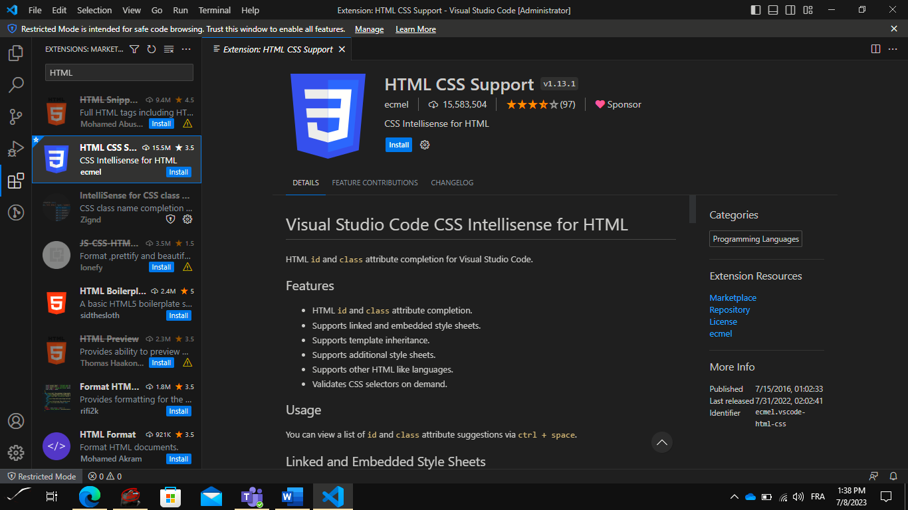

#### 3.2. Plate-forme de serveur

Pour exécuter notre code PHP localement, nous avons besoin d'un logiciel qui simule un environnement de serveur web. Parmi les différentes plateformes disponibles, j’ai choisi :

* WAMP (Windows Apache MySQL PHP) : WAMP est spécialement conçu pour les systèmes d'exploitation Windows. Il comprend Apache comme serveur HTTP, MySQL comme système de gestion de base de données et PHP comme langage de script côté serveur. WAMP permet aux développeurs de Windows de créer un environnement de développement local pour exécuter et tester leurs applications PHP sans avoir à configurer un serveur web complet.

Ces plateformes logicielles offrent toutes une manière pratique de simuler un serveur web en local pour exécuter, tester et développer des applications web PHP. Elles rassemblent les composants nécessaires pour que le langage PHP fonctionne correctement, y compris le serveur HTTP, le langage de script côté serveur et le système de gestion de base de données.

***Pour notre projet nous avons utilisé le logiciel WAMPP pour réaliser nos travaille (traitement de code) en locale.***

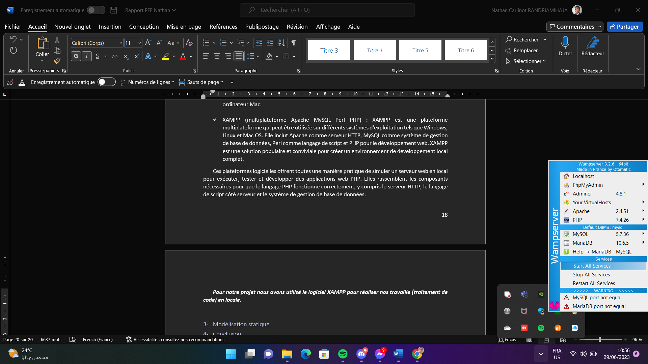

*Il est préférable d’utiliser Wampserver pour différentes raisons :*

* *Environnement de développement local : WampServer vous permet de créer un environnement de développement web complet sur votre machine locale. Vous n'avez pas besoin de vous connecter à un serveur distant pour tester et développer vos applications web. Cela offre une grande flexibilité et une meilleure efficacité lors du processus de développement.*
* *Facilité d'installation et de configuration : WampServer est conçu pour être facile à installer et à configurer. Il fournit une interface conviviale qui vous guide à travers le processus d'installation et vous permet de personnaliser les paramètres selon vos besoins. Cela vous permet de démarrer rapidement avec votre développement web sans passer par des configurations complexes.*
* *Gestion des services : WampServer gère automatiquement les services nécessaires au développement web, tels que le serveur Apache et la base de données MySQL. Vous pouvez facilement démarrer, arrêter ou redémarrer ces services via une interface simple. Cela vous évite de devoir gérer manuellement ces services individuellement.*
* *Prise en charge de multiples versions de logiciels : WampServer vous permet de choisir parmi différentes versions d'Apache, MySQL et PHP, en fonction des exigences de votre projet. Vous pouvez facilement basculer entre les versions pour tester la compatibilité de votre application avec différents environnements.*
* *Gestion des bases de données : Avec WampServer, vous avez accès à la base de données MySQL pour gérer vos données et interagir avec votre application web. Vous pouvez créer, modifier et supprimer des bases de données, exécuter des requêtes SQL et effectuer d'autres opérations de gestion des données.*
* *Communauté active : WampServer bénéficie d'une communauté active d'utilisateurs et de développeurs. Vous pouvez trouver des ressources, des forums et des tutoriels en ligne pour obtenir de l'aide et des conseils sur l'utilisation de WampServer et résoudre les problèmes éventuels.*

*Comme vous verrez à l’image qui va suivre, pour accéder à la page web il faudra taper en premier le mot clef « localhost » qui est un alliacé de l’adresse locale du PC « 127.0.0.1 »*

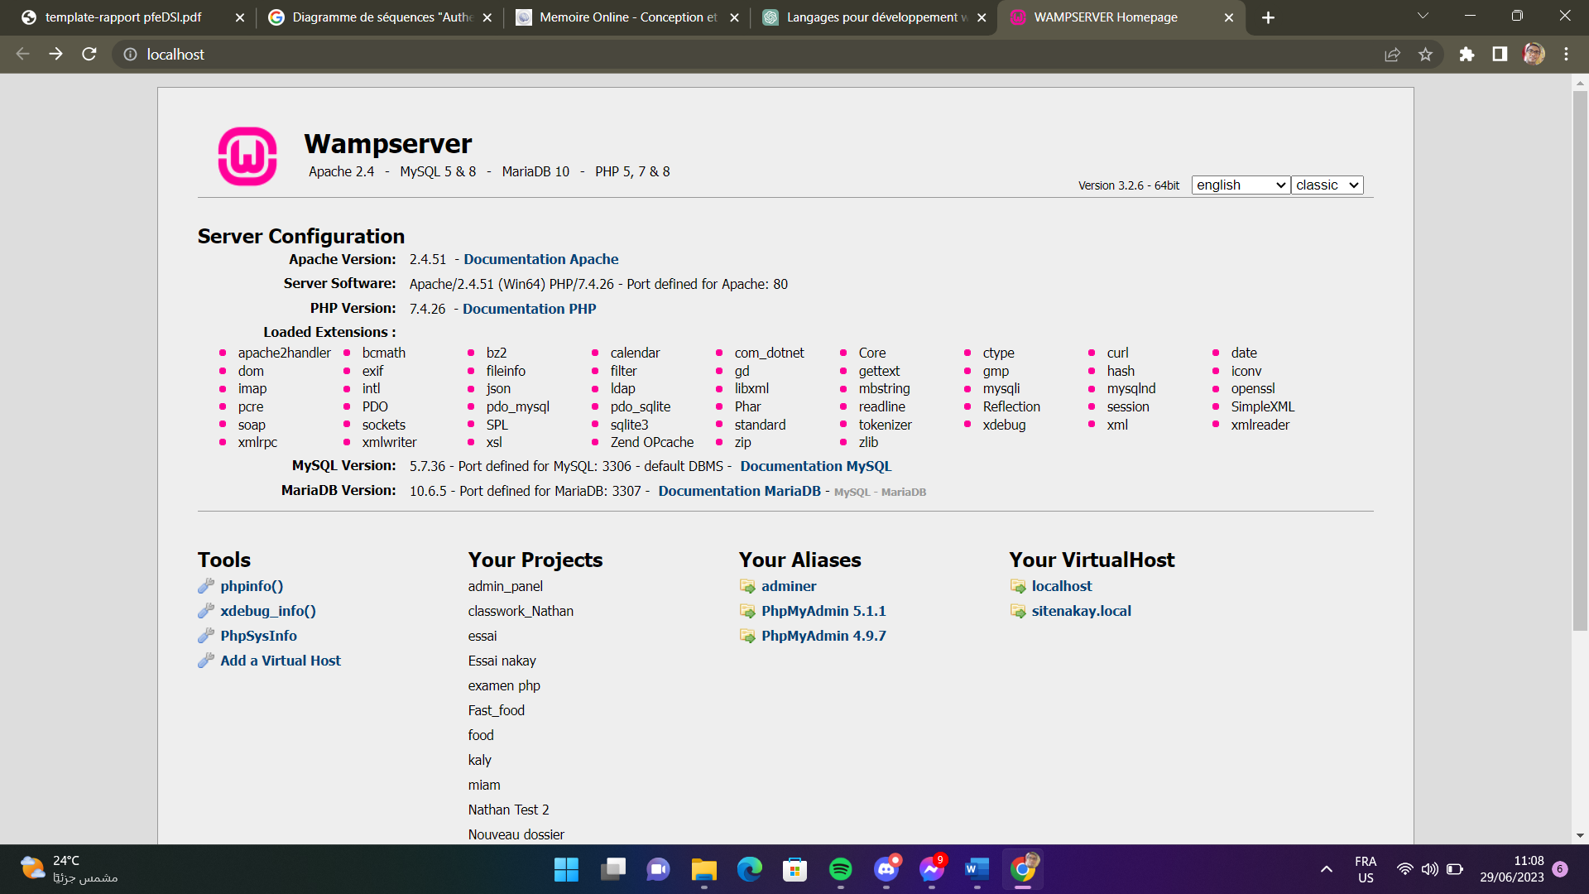

Le tableau de bord de WampServer, également appelé "WampServer homepage" ou "WampServer localhost", affiche des informations et des fonctionnalités essentielles liées à votre environnement de développement local. Voici ce que vous pouvez généralement voir sur le dashboard de WampServer :

* État des services : Le tableau de bord affiche l'état des services essentiels tels qu’Apache, MySQL et PHP. Vous pouvez voir si les services sont en cours d'exécution (running) ou arrêtés (stopped). Cela vous permet de vérifier rapidement si votre environnement de développement est opérationnel.
* Accès rapide aux outils : Le tableau de bord fournit des liens rapides vers différents outils et fonctionnalités. Par exemple, vous pouvez accéder à PHPMyAdmin, un outil de gestion de base de données, qui vous permet de gérer vos bases de données MySQL. Vous pouvez également accéder à la configuration d'Apache, à la gestion des versions de PHP, à la documentation et à d'autres ressources utiles.
* Informations système : Le tableau de bord peut afficher des informations sur votre système, telles que la version de WampServer, la version d'Apache, la version de PHP, la version de MySQL, le répertoire de votre projet actif, etc. Cela peut vous aider à vérifier rapidement les versions des logiciels utilisés dans votre environnement de développement.
* Liens utiles : Le tableau de bord peut également inclure des liens vers des ressources utiles, des tutoriels, des forums ou des documentations pour vous aider dans votre développement web. Ces liens vous dirigent vers des informations supplémentaires et des ressources de la communauté WampServer.
* Configuration et paramètres : Le tableau de bord peut fournir un accès facile à la configuration et aux paramètres de votre environnement WampServer. Vous pouvez ajuster les paramètres d'Apache, de PHP et de MySQL en fonction de vos besoins spécifiques.

Il convient de noter que le tableau de bord peut varier légèrement en fonction de la version spécifique de WampServer que vous utilisez et des personnalisations que vous avez apportées à votre environnement. Cependant, en général, il fournit un aperçu pratique de l'état de vos services, un accès rapide aux outils et aux paramètres, ainsi que des informations système importantes pour votre environnement de développement local.

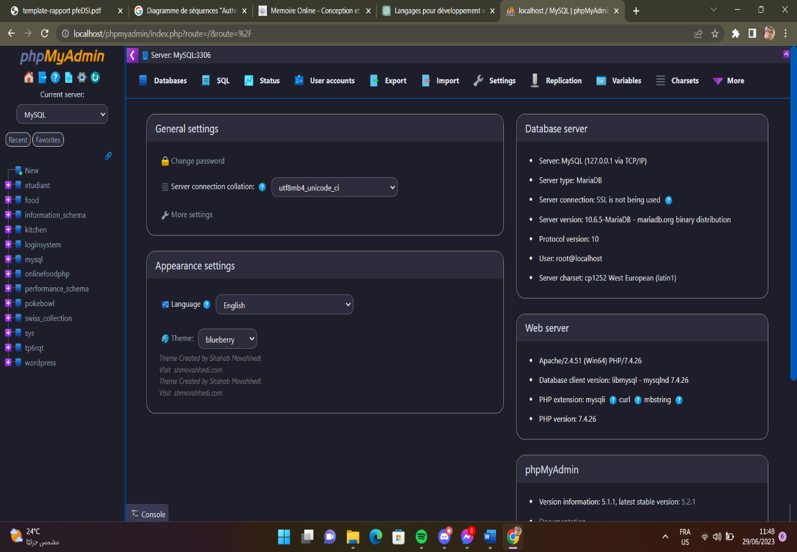

Cette fonction est MySQL. Elle a besoin d’être active pour pouvoir permettre à ce que les requête SQL puisse être exécuté dans le site du projet et en même temps pour pouvoir accéder dans l’interface web « phpMyAdmin » sinon elle va afficher une page d’erreur.

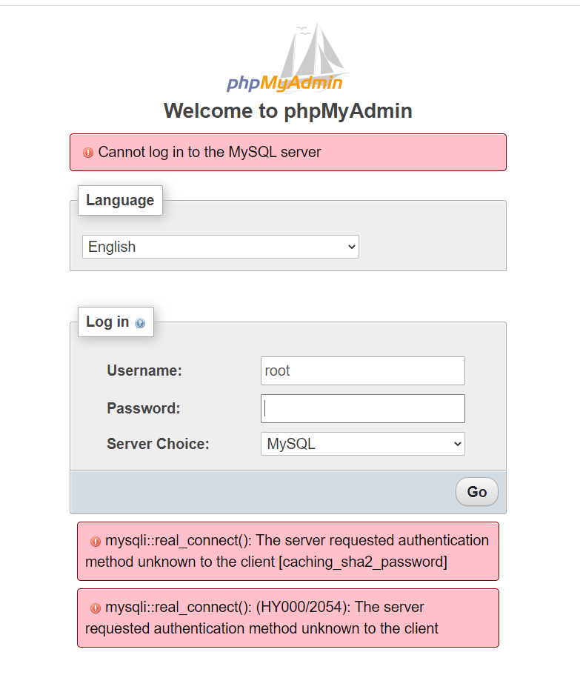

### Conclusion

Le développement d'un site web nécessite l'utilisation de langages de programmation tels que HTML, CSS et JavaScript pour structurer le contenu, définir la présentation visuelle et ajouter des fonctionnalités interactives. PHP est également employé pour la gestion côté serveur et l'interaction avec les bases de données.

Un environnement de développement local comme WampServer facilite ce processus en fournissant un ensemble complet d'outils, incluant un serveur web, une base de données et le langage PHP, pour tester et déboguer le site avant sa mise en ligne.

Grâce à cette combinaison de langages et d'outils, les développeurs peuvent créer des sites web attrayants, interactifs et fonctionnels, offrant une expérience utilisateur optimale. Ces technologies jouent un rôle central dans la conception de sites web modernes, adaptables et performants.

## ***Chapitre 3 : Spécification des besoins***

### Introduction

L'application Pokebowl vise à offrir une expérience conviviale aux utilisateurs pour consulter, rechercher, ajouter, modifier et supprimer des Pokebowls. Les utilisateurs peuvent s'inscrire, se connecter et gérer leur profil, passer des commandes, créer des recettes personnalisées et explorer des Pokebowls par catégories. Les administrateurs ont des privilèges spéciaux pour gérer les Pokebowls, les comptes utilisateurs, les commandes et les recettes soumises. Les besoins non fonctionnels soulignent l'importance de la performance, de la sécurité des données, de l'extensibilité, de la compatibilité multiplateforme et de l'interface conviviale. En somme, l'application vise à satisfaire les besoins des utilisateurs tout en maintenant une expérience fluide, sécurisée et personnalisée.

### Spécification des besoins fonctionnels

#### 2.1. Gestion des Pokebowls

*Chaque spécification de besoin fonctionnel décrit une fonctionnalité spécifique de l'application Pokebowl et explique comment elle répond aux besoins des utilisateurs. Ces fonctionnalités permettent aux utilisateurs de consulter, rechercher, ajouter, modifier et supprimer des Pokebowls selon leurs besoins et préférences.*

##### 2.1.1. Afficher la liste des Pokebowls

L'application affiche une liste des Pokebowls disponibles, permettant aux utilisateurs de parcourir les options disponibles et d'obtenir des informations telles que les ingrédients, les prix, les descriptions, etc.

##### 2.1.2. Afficher les détails d'un Pokebowl

Lorsque les utilisateurs sélectionnent un Pokebowl spécifique à partir de la liste, l'application affiche les détails détaillés de ce Pokebowl, y compris les ingrédients, les prix, les descriptions, les avis des utilisateurs, etc.

##### 2.1.3. Rechercher un Pokebowl

Les utilisateurs peuvent utiliser une fonction de recherche pour trouver un Pokebowl spécifique en entrant des mots-clés, des catégories ou d'autres critères de recherche pertinents.

##### 2.1.4. Ajouter un nouveau Pokebowl

Les administrateurs de l'application peuvent ajouter de nouveaux Pokebowls à la liste disponible sur le site web. Ils peuvent fournir les détails tels que les ingrédients, les descriptions, les images, les prix, etc., pour chaque Pokebowl ajouté.

##### 2.1.5. Modifier les informations d'un Pokebowl

Les administrateurs peuvent mettre à jour les informations existantes des Pokebowls, comme les ingrédients, les descriptions, les images, les prix, etc. Cela leur permet de corriger les erreurs, d'ajuster les prix ou de modifier les descriptions des Pokebowls.

##### 2.1.6. Supprimer un Pokebowl

Si un Pokebowl n'est plus disponible ou n'est plus souhaité sur le site web, les administrateurs peuvent le supprimer de la liste des Pokebowls disponibles.

#### 2.2. Gestion des utilisateurs

*La gestion des utilisateurs permet aux utilisateurs de créer et de gérer leur compte sur l'application Pokebowl, ce qui leur donne accès à des fonctionnalités personnalisées. Ils peuvent personnaliser leur profil, passer des commandes, suivre leurs achats et créer leurs propres recettes. Les fonctionnalités de gestion des utilisateurs sont conçues pour offrir une expérience personnalisée et pratique aux utilisateurs de l'application.*

##### 2.2.1. Inscription

Les visiteurs peuvent créer un compte sur l'application en fournissant des informations telles que leur nom, leur adresse e-mail et un mot de passe. Cela leur permet d'accéder à des fonctionnalités supplémentaires telles que l'achat de Pokebowls et la création de recettes personnalisées.

##### 2.2.2. Connexion

Une fois inscrit, les utilisateurs peuvent se connecter à leur compte en utilisant leurs identifiants (adresse e-mail et mot de passe) pour accéder à leur profil utilisateur, à leur historique d'achat et à d'autres fonctionnalités personnalisées.

##### 2.2.3. Gestion du profil utilisateur

Les utilisateurs peuvent mettre à jour leurs informations personnelles telles que l'adresse de livraison, les préférences alimentaires, etc. Ils peuvent également consulter leur historique d'achat, gérer leurs paramètres de compte et effectuer d'autres actions liées à leur profil utilisateur.

##### 2.2.4. Gestion des commandes

Les utilisateurs peuvent passer des commandes pour acheter des Pokebowls. Ils peuvent sélectionner les Pokebowls souhaités, ajouter des instructions spéciales, fournir une adresse de livraison et effectuer le paiement. Les administrateurs peuvent ensuite gérer ces commandes, vérifier leur statut, mettre à jour les informations de livraison, etc.

##### 2.2.5. Création de recettes personnalisées

Les utilisateurs peuvent créer leurs propres recettes de Pokebowl en sélectionnant différents ingrédients disponibles. Ils peuvent choisir parmi une variété d'options, y compris les poissons, les légumes, les sauces, etc., pour créer un Pokebowl unique selon leurs préférences.

#### 2.3. Gestion des administrateurs

*La gestion des administrateurs permet de contrôler et de gérer les personnes ayant des droits étendus dans l'application Pokebowl. Les administrateurs existants peuvent ajouter de nouveaux administrateurs, modifier leurs informations et supprimer des administrateurs si nécessaire. Cette fonctionnalité garantit la sécurité et la gestion efficace des rôles d'administration au sein de l'application.*

##### 2.3.1. Ajouter un administrateur

Les super-administrateurs de l'application peuvent ajouter de nouveaux administrateurs en fournissant les informations nécessaires telles que le nom, l'adresse e-mail et les autorisations d'accès.

##### 2.3.2. Modifier les informations d'un administrateur

Les super-administrateurs peuvent mettre à jour les informations d'un administrateur existant, y compris son nom, son adresse e-mail, ses autorisations d'accès, etc.

##### 2.3.3. Supprimer un administrateur

Les super-administrateurs peuvent supprimer un administrateur du système s'il n'est plus nécessaire ou s'il y a des changements dans la structure de gestion.

#### 2.4. Gestion des commandes

*La gestion des commandes permet aux utilisateurs de passer des commandes d'achat de Pokebowls, tandis que les administrateurs peuvent gérer les statuts de livraison des commandes et générer des rapports de vente. Ces fonctionnalités contribuent à assurer un processus fluide de commande, de suivi et de gestion des ventes au sein de l'application Pokebowl.*

##### 2.4.1. Passer une commande

Les utilisateurs peuvent sélectionner les Pokebowls souhaités à partir de la liste, les ajouter à leur panier et passer à la caisse pour finaliser leur achat en fournissant les informations nécessaires telles que l'adresse de livraison et les informations de paiement.

##### 2.4.2. Gérer les statuts de livraison

Les administrateurs peuvent gérer les statuts de livraison des commandes, tels que "en attente de traitement", "en cours de préparation", "expédié", etc. Ils peuvent mettre à jour ces statuts pour informer les utilisateurs de l'état de leur commande.

##### 2.4.3. Générer des rapports de vente

Les administrateurs peuvent générer des rapports sur les ventes, les commandes et d'autres statistiques liées aux activités commerciales de l'application.

#### 2.5. Gestion des ingrédients

*La gestion des ingrédients permet aux administrateurs de maintenir une liste complète et à jour des ingrédients disponibles dans l'application Pokebowl. Les utilisateurs peuvent ensuite accéder à cette liste, rechercher des ingrédients spécifiques et afficher leurs détails pour créer des recettes personnalisées.*

##### 2.5.1. Rechercher des ingrédients

Les utilisateurs peuvent utiliser une fonctionnalité de recherche pour trouver des ingrédients spécifiques en entrant des mots-clés, des catégories ou d'autres critères de recherche pertinents. Cela facilite la recherche et la sélection d'ingrédients pour créer des recettes personnalisées.

##### 2.5.2. Ajouter un nouvel ingrédient

Les administrateurs peuvent ajouter de nouveaux ingrédients à la liste disponible sur l'application Pokebowl. Ils peuvent fournir des informations telles que le nom de l'ingrédient, sa catégorie (poisson, légume, sauce, etc.), ses détails nutritionnels, etc.

##### 2.5.3. Modifier les informations d'un ingrédient

Les administrateurs peuvent mettre à jour les informations existantes d'un ingrédient, telles que son nom, sa catégorie, ses détails nutritionnels, etc. Cela peut être utile en cas de correction d'erreurs ou de changements dans les détails de l'ingrédient.

##### 2.5.4. Supprimer un ingrédient

Si un ingrédient n'est plus disponible ou n'est plus souhaité dans la liste des ingrédients, les administrateurs peuvent le supprimer de la liste. Cela permet de maintenir une liste d'ingrédients à jour et pertinente pour les utilisateurs.

##### 2.5.5. Afficher les détails des ingrédients

Les utilisateurs peuvent consulter les détails d'un ingrédient spécifique, tels que son nom, sa catégorie, ses détails nutritionnels, etc. Cela leur permet de prendre des décisions éclairées lors de la création de recettes personnalisées.

#### 2.6. Gestion des catégories

*La gestion des catégories permet aux utilisateurs de naviguer et d'explorer facilement les Pokebowls en fonction de leurs catégories préférées. Les administrateurs ont le contrôle total sur la création, la modification et la suppression des catégories, ce qui leur permet de maintenir une structure organisée et adaptée aux besoins de l'application Pokebowl.*

##### 2.6.1. Afficher la liste des catégories

Les utilisateurs peuvent accéder à la liste complète des catégories disponibles dans l'application Pokebowl. Cela leur permet de voir toutes les catégories existantes et de choisir celles qui les intéressent.

##### 2.6.2. Ajouter une nouvelle catégorie

Les administrateurs ont la possibilité d'ajouter de nouvelles catégories à l'application Pokebowl. Ils peuvent saisir un nom et une description pour la nouvelle catégorie, ce qui permet d'organiser et de classer les Pokebowls et les ingrédients de manière appropriée.

##### 2.6.3. Modifier les informations d'une catégorie

Les administrateurs peuvent modifier les informations d'une catégorie existante, telles que son nom et sa description. Cela peut être nécessaire en cas de correction d'erreur, de mise à jour ou de changement de la structure de la catégorie.

##### 2.6.4. Supprimer une catégorie

Si une catégorie n'est plus nécessaire ou doit être supprimée de l'application Pokebowl, les administrateurs peuvent la supprimer. Cela implique également la suppression de tous les Pokebowls et ingrédients associés à cette catégorie. Il convient de prendre des mesures appropriées pour gérer les conséquences de cette suppression, telles que la réaffectation des Pokebowls à d'autres catégories ou la suppression des données associées.

### Spécification des besoins non fonctionnels

Les besoins non fonctionnels sont des exigences qui concernent la qualité des services offerts par l'application plutôt que ses fonctionnalités spécifiques. Voici les besoins non fonctionnels pour l'application Pokebowl :

* Convivialité de l'interface utilisateur : L'interface utilisateur doit être conviviale, intuitive et facile à utiliser, permettant aux utilisateurs de naviguer facilement dans l'application, de trouver les informations recherchées et d'effectuer des actions sans confusion ni complexité excessive.

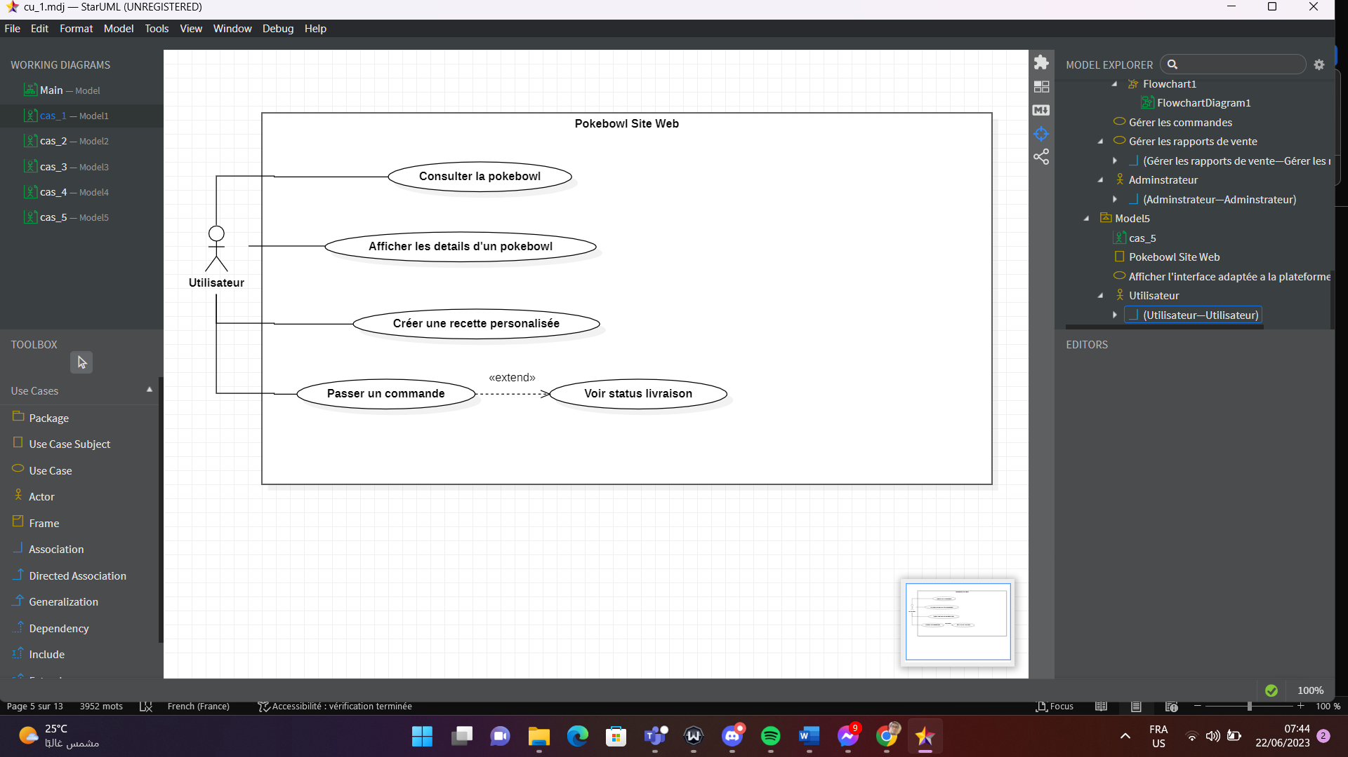

* Performance : L'application doit être performante en termes de temps de réponse et de vitesse d'exécution. Les requêtes, le chargement des pages, les transactions financières, etc., doivent s'effectuer de manière rapide et efficace pour offrir une expérience utilisateur fluide.

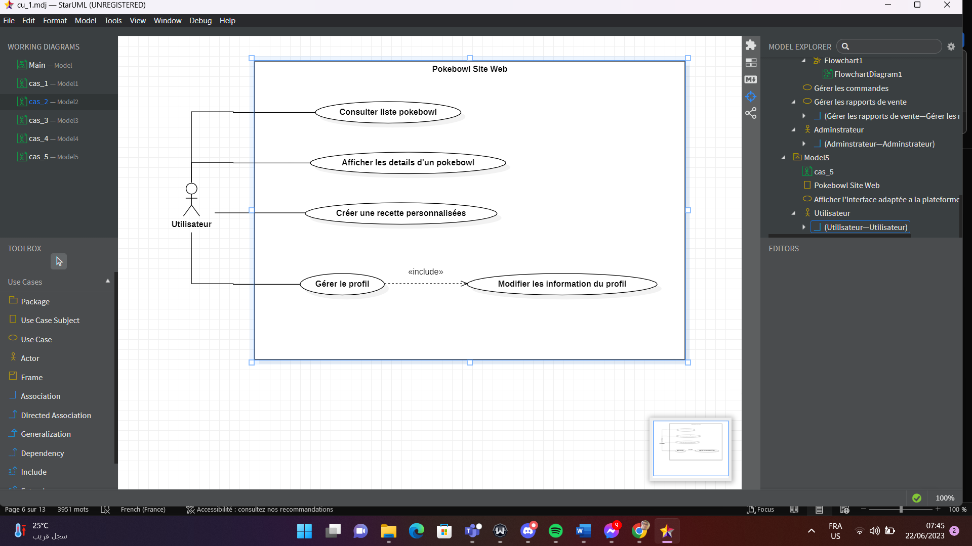

* Sécurité des données : Les données des utilisateurs, y compris les informations personnelles et les détails de paiement, doivent être protégées et sécurisées. L'application doit mettre en place des mesures de sécurité robustes, telles que le cryptage des données, l'authentification et l'autorisation des utilisateurs, pour éviter toute violation de la confidentialité et de l'intégrité des données.

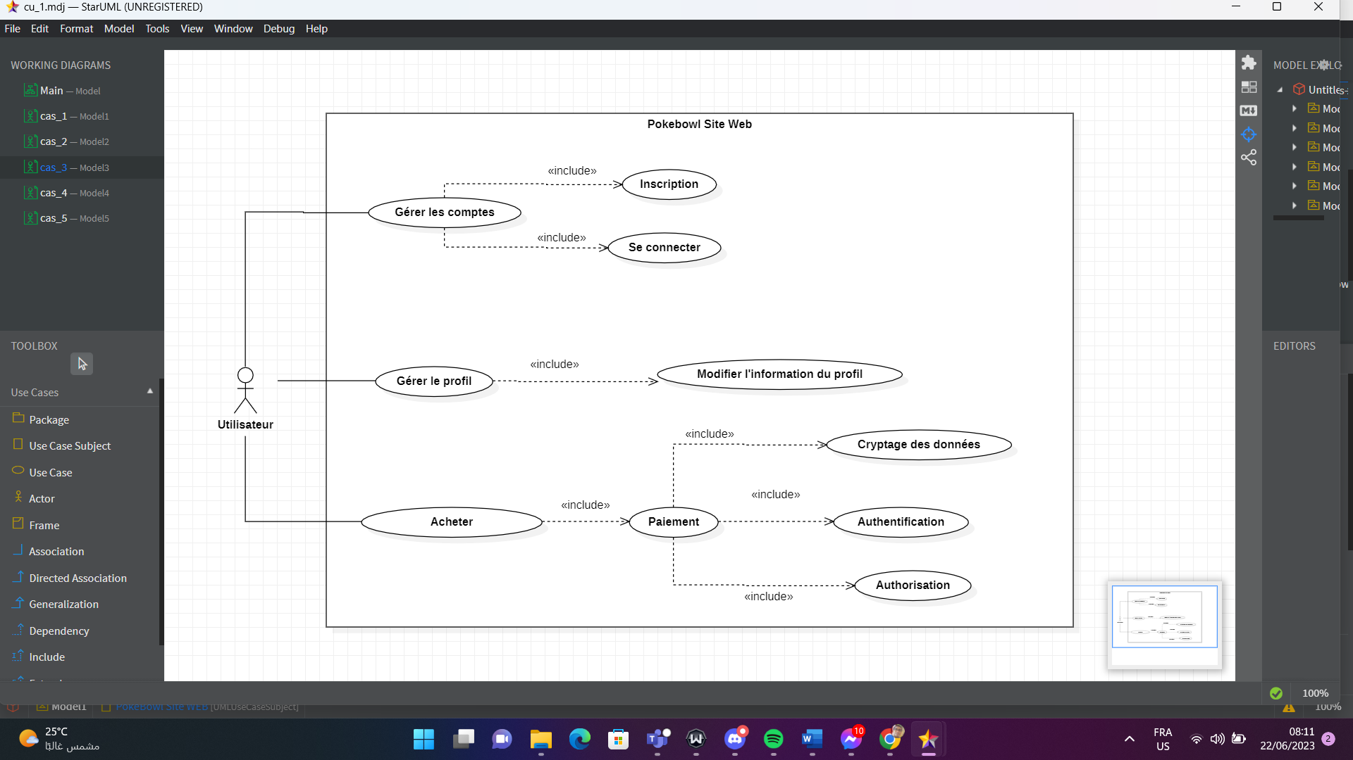

* Extensibilité et évolutivité : L'application doit être conçue de manière à permettre une extensibilité facile pour l'ajout de nouvelles fonctionnalités ou de nouveaux modules à l'avenir. Elle doit également être évolutive pour gérer une augmentation du nombre d'utilisateurs et de transactions sans compromettre les performances.

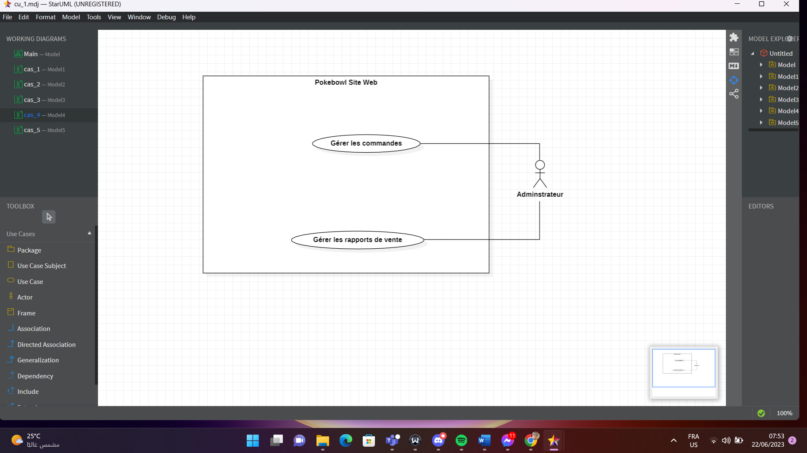

* Compatibilité multiplateforme : L'application doit être compatible avec différents navigateurs web et dispositifs (ordinateurs, smartphones, tablettes) pour assurer une accessibilité optimale aux utilisateurs sur différentes plateformes.

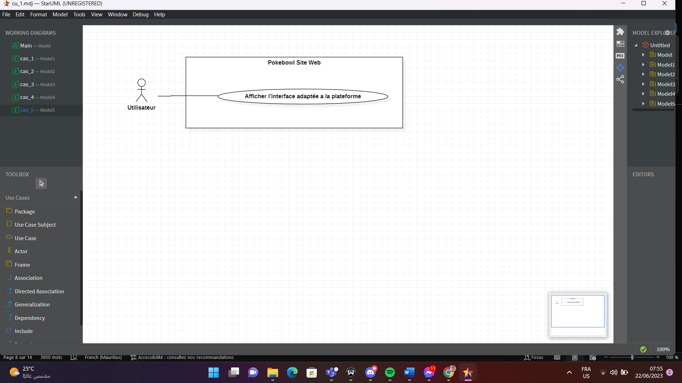

Ces besoins non fonctionnels contribuent à l'amélioration de la qualité et de l'expérience utilisateur de l'application Pokebowl en mettant l'accent sur des aspects tels que convivialité, performances, sécurité, extensibilité et support.

### Présentation des cas d’utilisations

#### 4-1- Présentation des acteurs

Acteur : Visiteur

Description : Un visiteur est une personne qui accède au site web Pokebowl sans être connectée ou inscrite. Il peut consulter la liste des Pokebowls, afficher les détails des Poke Bowls, rechercher des Pokebowls et s'inscrire s'il souhaite accéder à des fonctionnalités supplémentaires.

Acteur : Utilisateur

Description : Un utilisateur est une personne qui s'inscrit sur le site web Pokebowl pour accéder à toutes les fonctionnalités offertes. Il peut consulter la liste des Pokebowls, s'inscrire, se connecter, effectuer des achats, créer des recettes personnalisées et gérer son profil.

Acteur : Administrateur

Description : L'administrateur est une personne responsable de la gestion du site web Pokebowl. Il a des privilèges spéciaux et peut gérer la liste des Pokebowls en ajoutant, modifiant ou supprimant des Poke Bowls. Il peut également gérer les comptes utilisateurs et les commandes, ainsi que les recettes personnalisées créées par les utilisateurs.

#### 4-2- Description des cas d’utilisation

*Description du cas d’utilisation « Consulter la liste des Pokebowls » pour l’acteur Utilisateur / Visiteur*

|  |  |
| --- | --- |
| Cas n° 1 | Consulter la liste des Pokebowls |
| Acteur(s) | Utilisateur / Visiteur |
| Objectif | Permettre à l'utilisateur et au visiteur de parcourir la liste des Pokebowls disponibles. |
| Pré-condition | Le système affiche la liste des Pokebowls. |
| Post-condition | L'utilisateur ou le visiteur visualise les Pokebowls. |
| Scénario nominal | 1. L'utilisateur ou le visiteur accède à la page de liste des Pokebowls. 2. L'utilisateur ou le visiteur parcourt les Pokebowls en consultant leurs informations. 3. Le système affiche la liste des Pokebowls avec leurs détails. |
| Scénario alternatif | 2a. Si la liste des Pokebowls est vide :   * Le système affiche un message indiquant qu'il n'y a aucun Pokebowl disponible. * L'utilisateur ou le visiteur peut choisir de revenir à la page d'accueil ou de rechercher d'autres Pokebowls. |

*Description du cas d’utilisation «S'inscrire» pour l’acteur Visiteur*

|  |  |
| --- | --- |
| Cas n° 2 | S'inscrire |
| Acteur | Visiteur |
| Objectif | Permettre au visiteur de créer un compte sur le site web. |
| Pré-condition | Le visiteur souhaite s'inscrire et fournir les informations nécessaires. |
| Post-condition | Le visiteur est enregistré avec succès sur le site. |
| Scénario nominal | 1. Le visiteur accède à la page d'inscription. 2. Le visiteur fournit les informations requises telles que son nom, son adresse e-mail et un mot de passe. 3. Le système vérifie les informations et enregistre le visiteur 4. Le système affiche un message de confirmation d'inscription. |
| Scénario alternatif | 2a. Si le visiteur fournit des informations incorrectes ou manquantes :   * Le système affiche un message d'erreur indiquant que des informations invalides ou manquantes ont été fournies. * Le visiteur est invité à corriger les informations incorrectes ou à fournir les informations manquantes. * Le visiteur peut réessayer de soumettre le formulaire d'inscription. |

*Description du cas d’utilisation « Se connecter» pour l’acteur Utilisateur*

|  |  |
| --- | --- |
| Cas n° 3 | Se connecter |
| Acteur | Utilisateur |
| Objectif | Permettre à l'utilisateur de se connecter à son compte. |
| Pré-condition | L'utilisateur possède un compte enregistré. |
| Post-condition | L'utilisateur est connecté à son compte. |
| Scénario nominal | 1. L'utilisateur accède à la page de connexion. 2. L'utilisateur saisit son adresse e-mail et son mot de passe. 3. Le système vérifie les informations de connexion. 4. Le système authentifie l'utilisateur et le redirige vers son profil. |
| Scénario alternatif | 2a. Si l'utilisateur entre des identifiants de connexion incorrects :   * Le système affiche un message d'erreur indiquant que les identifiants de connexion sont incorrects. * L'utilisateur est invité à réessayer en entrant les identifiants corrects. * L'utilisateur peut également choisir de réinitialiser son mot de passe en cas d'oubli. |

*Description du cas d’utilisation « Acheter» pour l’acteur Utilisateur*

|  |  |
| --- | --- |
| Cas n° 4 | Acheter |
| Acteur | Utilisateur |
| Objectif | Permettre à l'utilisateur d'acheter des Pokebowls. |
| Pré-condition | L'utilisateur est connecté et souhaite effectuer un achat. |
| Post-condition | L'utilisateur a effectué l'achat avec succès. |
| Scénario nominal | 1. L'utilisateur navigue sur la page de liste des Pokebowls. 2. L'utilisateur sélectionne les Pokebowls souhaités et les ajoute à son panier d'achat. 3. L'utilisateur accède à son panier d'achat. 4. L'utilisateur fournit les informations nécessaires telles que l'adresse de livraison et les informations de paiement. 5. Le système vérifie les informations et valide la commande. 6. Le système affiche un message de confirmation d'achat. |
| Scénario alternatif | 4a. Si l'utilisateur abandonne l'achat, il peut vider son panier et quitter la page. |

*Description du cas d’utilisation « Créer une recette» pour l’acteur Utilisateur*

|  |  |
| --- | --- |
| Cas n° 5 | Créer une recette |
| Acteur | Utilisateur |
| Objectif | Permettre à l'utilisateur de créer une recette personnalisée. |
| Pré-condition | L'utilisateur est connecté et souhaite créer une recette. |
| Post-condition | La recette personnalisée est créée avec succès. |
| Scénario nominal | 1. L'utilisateur accède à la page de création de recette. 2. L'utilisateur sélectionne différents types d'ingrédients pour sa recette. 3. L'utilisateur ajuste les quantités et les combinaisons d'ingrédients selon ses préférences. 4. L'utilisateur enregistre sa recette personnalisée. 5. Le système affiche un message de confirmation de création de recette. |
| Scénario alternatif | 4a. Si l'utilisateur abandonne la création de recette, il peut quitter la page sans enregistrer la recette. |

*Description du cas d’utilisation « Gérer le profil» pour l’acteur Utilisateur*

|  |  |
| --- | --- |
| Cas n° 6 | Gérer le profil |
| Acteur | Utilisateur |
| Objectif | Permettre à l'utilisateur de gérer son profil et ses préférences. |
| Pré-condition | L'utilisateur est connecté à son compte. |
| Post-condition | Les informations du profil de l'utilisateur sont mises à jour. |
| Scénario nominal | 1. L'utilisateur accède à la page de gestion du profil. 2. L'utilisateur peut modifier ses informations personnelles telles que l'adresse de livraison, les préférences alimentaires, etc. 3. L'utilisateur enregistre les modifications apportées à son profil. 4. Le système affiche un message de confirmation de mise à jour du profil. |
| Scénario alternatif | 2a. Si l'utilisateur tente de mettre à jour des informations avec des valeurs invalides :   * Le système affiche un message d'erreur indiquant que des valeurs invalides ont été fournies. * L'utilisateur est invité à corriger les informations invalides selon les instructions fournies. * L'utilisateur peut réessayer de mettre à jour son profil en fournissant des valeurs valides. |

*Description du cas d’utilisation « Gérer les commandes» pour l’acteur Administrateur*

|  |  |
| --- | --- |
| Cas n° 7 | Gérer les commandes |
| Acteur | Administrateur |
| Objectif | Permettre à l'administrateur de gérer les commandes passées par les utilisateurs. |
| Pré-condition | L'administrateur est connecté à son compte. |
| Post-condition | Les commandes sont traitées et mises à jour selon les actions de l'administrateur. |
| Scénario nominal | 1. L'administrateur accède à la page de gestion des commandes. 2. L'administrateur visualise les commandes en attente, les commandes traitées et les informations associées. 3. L'administrateur peut vérifier les commandes, mettre à jour les statuts de livraison, générer des rapports sur les ventes, etc. 4. L'administrateur enregistre les modifications apportées aux commandes. 5. Le système affiche un message de confirmation de mise à jour des commandes. |
| Scénario alternatif | 3a. Si une commande ne peut pas être traitée pour une raison quelconque :   * Le système affiche un message d'erreur indiquant la raison pour laquelle la commande ne peut pas être traitée. * L'administrateur peut prendre des mesures appropriées pour résoudre le problème, telles que contacter l'utilisateur pour obtenir des informations supplémentaires ou résoudre un problème de stock. * Une fois le problème résolu, l'administrateur peut mettre à jour le statut de la commande ou informer l'utilisateur des actions nécessaires. |

*Description du cas d’utilisation « Gérer les recettes personnalisées» pour l’acteur Administrateur*

|  |  |
| --- | --- |
| Cas n° 8 | Gérer les recettes personnalisées |
| Acteur | Administrateur |
| Objectif | Permettre à l'administrateur de gérer les recettes personnalisées créées par les utilisateurs. |
| Pré-condition | L'administrateur est connecté à son compte. |
| Post-condition | Les recettes personnalisées sont examinées, approuvées ou supprimées selon les actions de l'administrateur. |
| Scénario nominal | 1. L'administrateur accède à la page de gestion des recettes personnalisées. 2. L'administrateur peut examiner les recettes, les approuver ou les rejeter en fonction des politiques du site. 3. L'administrateur visualise les recettes personnalisées soumises par les utilisateurs. 4. L'administrateur enregistre les modifications apportées aux recettes personnalisées. 5. Le système affiche un message de confirmation de mise à jour des recettes personnalisées. |
| Scénario alternatif | 2a. Si une recette personnalisée ne respecte pas les critères de validation :   * Le système affiche un message d'avertissement indiquant les problèmes identifiés dans la recette. * L'administrateur peut choisir de rejeter la recette en fournissant une explication ou des suggestions pour améliorer la recette. * L'utilisateur peut modifier la recette en fonction des commentaires reçus et la soumettre à nouveau pour validation. |

*Description du cas d’utilisation « Modifier les informations des Pokebowls» pour l’acteur Administrateur*

|  |  |
| --- | --- |
| Cas n° 9 | Modifier les informations des Pokebowls |
| Acteur | Administrateur |
| Objectif | Permet à l'administrateur de modifier les informations des Pokebowls existants. |
| Pré-condition | * L'administrateur est connecté au système. * Il existe des Pokebowls dans la liste disponible à la modification. |
| Post-condition | Les informations des Pokebowls sont mises à jour avec les nouvelles valeurs. |
| Scénario nominal | 1. L'administrateur accède à la fonctionnalité de modification des Pokebowls. 2. Le système affiche la liste des Pokebowls disponibles à la modification. 3. L'administrateur sélectionne un Pokebowl à modifier. 4. Le système affiche les informations actuelles du Pokebowl sélectionné. 5. L'administrateur effectue les modifications nécessaires sur les informations du Pokebowl, telles que les ingrédients, les descriptions, les images, les prix, etc. 6. L'administrateur enregistre les modifications effectuées. 7. Le système vérifie la validité des modifications. 8. Le système met à jour les informations du Pokebowl avec les nouvelles valeurs. 9. Le système affiche un message de confirmation indiquant que les modifications ont été enregistrées avec succès. |
| Scénario alternatif | 2a. Aucun Pokebowl disponible pour la modification :   * Le système affiche un message informant l'administrateur qu'il n'y a aucun Pokebowl disponible pour la modification.   5a. L'administrateur fournit des valeurs invalides ou manquantes :   * Le système affiche un message d'erreur indiquant que des valeurs invalides ou manquantes ont été fournies. * L'administrateur est invité à corriger les informations invalides ou à fournir les informations manquantes. * L'administrateur peut réessayer de sauvegarder les modifications après avoir corrigé les informations.   7a. Les modifications ne sont pas valides :   * Le système affiche un message d'erreur indiquant que les modifications ne sont pas valides. * L'administrateur est invité à corriger les modifications en se conformant aux règles et aux contraintes du système. * L'administrateur peut réessayer de sauvegarder les modifications une fois qu'elles sont valides. |

*Description du cas d’utilisation « Supprimer les Pokebowls» pour l’acteur Administrateur*

|  |  |
| --- | --- |
| Cas n° 10 | Supprimer les Pokebowls |
| Acteur | Administrateur |
| Objectif | Permet à l'administrateur de supprimer des Pokebowls de la liste. |
| Pré-condition | * L'administrateur est connecté au système. * Il existe des Pokebowls dans la liste disponible à la suppression. |
| Post-condition | Le Pokebowl sélectionné est supprimé de la liste des Pokebowls. |
| Scénario nominal | 1. L'administrateur accède à la fonctionnalité de suppression des Pokebowls. 2. Le système affiche la liste des Pokebowls disponibles à la suppression. 3. L'administrateur sélectionne un Pokebowl à supprimer. 4. Le système demande une confirmation de suppression. 5. L'administrateur confirme la suppression du Pokebowl. 6. Le système supprime le Pokebowl de la liste. |
| Scénario alternatif | 2a. Aucun Pokebowl disponible pour la suppression :   * Le système affiche un message informant l'administrateur qu'il n'y a aucun Pokebowl disponible pour la suppression.   5a. L'administrateur annule la suppression :   * L'administrateur choisit d'annuler la suppression du Pokebowl. * Le système n'effectue aucune action de suppression et revient à l'état précédent. |

*Description du cas d’utilisation « Gérer les comptes utilisateurs» pour l’acteur Administrateur*

|  |  |
| --- | --- |
| Cas n° 11 | Gérer les comptes utilisateurs |
| Acteur | Administrateur |
| Objectif | Permet à l'administrateur de gérer les comptes utilisateurs, y compris la modification et la suppression de comptes. |
| Pré-condition | * L'administrateur est connecté au système |
| Post-condition | Les comptes utilisateurs sont modifiés ou supprimés selon les actions effectuées par l'administrateur. |
| Scénario nominal | 1. L'administrateur accède à la fonctionnalité de gestion des comptes utilisateurs. 2. Le système affiche la liste des comptes utilisateurs existants. 3. L'administrateur sélectionne une action parmi les options disponibles, telles que la modification d'un compte existant ou la suppression d'un compte. 4. Si l'administrateur choisit de modifier un compte existant :  * Le système affiche les détails du compte sélectionné. * b. L'administrateur modifie les informations nécessaires, telles que le nom, l'adresse e-mail, le mot de passe, etc. * c. L'administrateur valide les modifications et enregistre le compte mis à jour. * d. Le système vérifie la validité des modifications et met à jour le compte utilisateur. * e. Le système affiche un message de confirmation indiquant que les modifications ont été enregistrées avec succès.   Si l'administrateur choisit de supprimer un compte :   * Le système demande une confirmation de suppression. * b. L'administrateur confirme la suppression du compte. * c. Le système supprime le compte utilisateur de la liste. |
| Scénario alternatif | 2a. Aucun compte utilisateur existant:   * Le système affiche un message informant l'administrateur qu'il n'y a aucun compte utilisateur existant.   5a. Les modifications apportées au compte existant ne sont pas valides:   * Le système affiche un message d'erreur indiquant que les modifications ne sont pas valides. * L'administrateur est invité à corriger les modifications en se conformant aux règles et aux contraintes du système. * L'administrateur peut réessayer de sauvegarder les modifications une fois qu'elles sont valides. |

#### 4-3- Diagramme des cas d’utilisation global

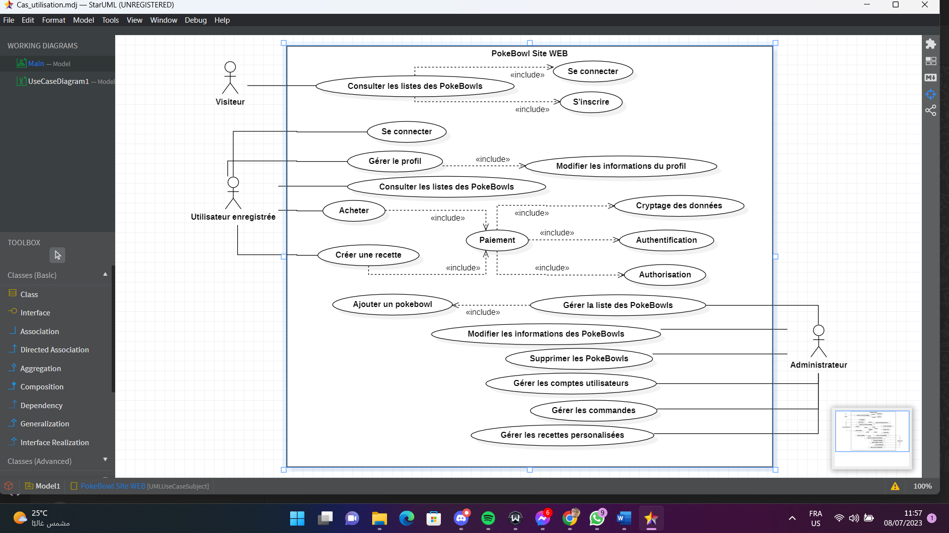

### Conclusion

L'application Pokebowl offre une plateforme conviviale permettant aux utilisateurs de découvrir, personnaliser et acheter facilement des Pokebowls. Les administrateurs jouent un rôle essentiel dans la gestion des recettes et des commandes. Les besoins non fonctionnels prioritaires, tels que la performance, la sécurité et l'extensibilité, garantissent une expérience utilisateur fluide et sécurisée. De plus, la compatibilité multiplateforme permet un accès facile depuis différents appareils. En somme, Pokebowl répond efficacement aux besoins des utilisateurs en offrant une expérience agréable et satisfaisante pour les amateurs de Pokebowl.

## ***Chapitre 4 : Conception du système***

### Introduction

Le système d'automatisation de restaurant que nous avons conçu est basé sur une modélisation dynamique et statique sophistiquée. Le diagramme de séquence décrit le processus de commande, de la sélection des plats par le client à la préparation et la livraison des repas. En parallèle, le diagramme d'état illustre les différentes phases par lesquelles passe le client tout au long du processus, garantissant une expérience fluide. Le diagramme de classes expose les entités clés du système, leurs relations et les interactions entre les acteurs. Enfin, le modèle relationnel et le dictionnaire de données détaillent la structure de la base de données, essentielle à la gestion efficace des informations. Ensemble, ces éléments assurent une expérience utilisateur optimale et une gestion efficace des opérations au sein du restaurant automatisé.

### Modélisation dynamique

#### 2-1- Diagramme de séquence

1. Passer une commande (Utilisateur)

* Le client (aCustomer) consulte le menu (theMenu) pour choisir les plats qu'il souhaite commander.
* Une fois que le client a sélectionné ses plats, il passe la commande en utilisant le message "placeOrder()".
* Le système (theSystem) génère un reçu (generateReceipt()) pour la commande passée par le client.
* Le client effectue le paiement pour la commande, et le système reçoit le paiement (receivePayment()).
* Le système notifie le responsable du restaurant (aManager) de la nouvelle commande en utilisant le message "Notify Manager".
* Le système met à jour l'inventaire du restaurant (theStockDatabase) en vérifiant si les ingrédients nécessaires pour préparer la commande sont suffisants (condition "[ Materials Sufficient ]").
* Si les ingrédients sont suffisants, le système transmet la commande au processus de préparation en utilisant le message "forwardOrder()".
* Le restaurant (theRestaurant) prépare la commande en utilisant les ingrédients disponibles en utilisant le message "produceOrder()".
* Une fois la commande préparée, le système met à jour l'inventaire pour déduire les ingrédients utilisés.

En résumé, le client passe une commande en choisissant des plats dans le menu, le système génère un reçu et reçoit le paiement du client. Ensuite, le système notifie le responsable du restaurant, vérifie la disponibilité des ingrédients, transmet la commande pour préparation et met à jour l'inventaire après la préparation. Cela représente le flux d'interactions entre les acteurs et les objets impliqués dans le processus de commande dans le système d'automatisation du restaurant.

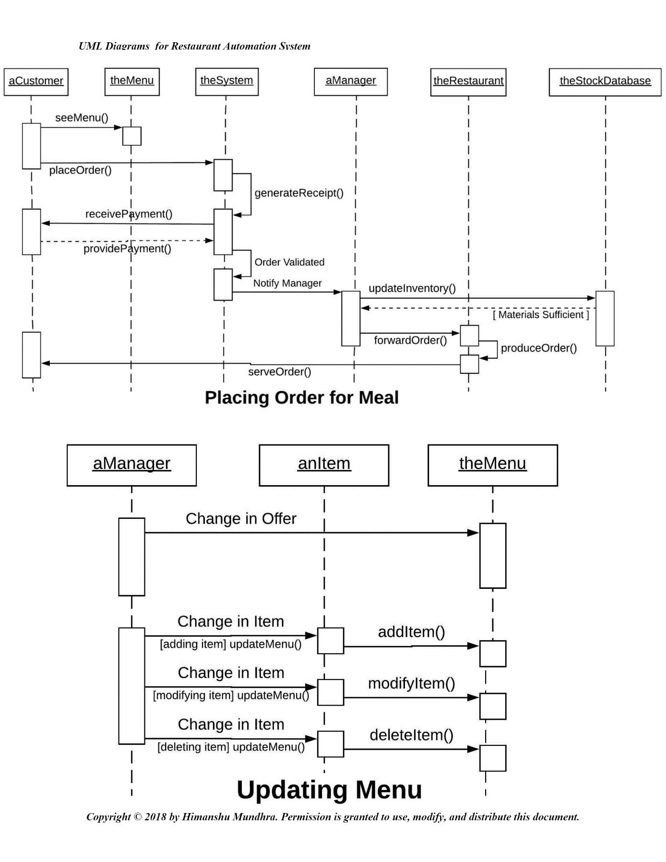

1. Mise à jour du menu (Administrateur)

* Le responsable du restaurant (aManager) souhaite apporter des modifications au menu, ce qui peut inclure l'ajout, la modification ou la suppression d'un élément du menu.
* Lorsqu'une modification est nécessaire, le responsable interagit avec l'objet de menu (theMenu) en utilisant l'un des trois messages possibles :
* "addltem()" : Si le responsable souhaite ajouter un nouvel élément au menu.
* "modifyltem()" : Si le responsable souhaite modifier un élément existant dans le menu.
* "deleteltem()" : Si le responsable souhaite supprimer un élément du menu.
* En fonction de l'action requise, le message approprié est envoyé à l'objet de menu (theMenu) pour effectuer la mise à jour :
* Si le responsable souhaite ajouter un nouvel élément, le message "addltem()" est envoyé avec les détails du nouvel élément à ajouter.
* Si le responsable souhaite modifier un élément existant, le message "modifyltem()" est envoyé avec les détails de la modification.
* Si le responsable souhaite supprimer un élément, le message "deleteltem()" est envoyé avec l'identifiant de l'élément à supprimer.
* L'objet de menu (theMenu) reçoit le message approprié et effectue la mise à jour du menu en conséquence.
* Si le message est "addltem()", l'objet de menu ajoute le nouvel élément au menu.
* Si le message est "modifyltem()", l'objet de menu modifie les détails de l'élément concerné.
* Si le message est "deleteltem()", l'objet de menu supprime l'élément spécifié du menu.
* L'objet de menu peut également vérifier si la mise à jour du menu a entraîné des changements dans l'offre (changement d'élément, ajout ou suppression d'un élément).
* Si des changements sont détectés, l'objet de menu envoie un message "updateMenu()" pour mettre à jour l'ensemble du menu dans le système.
* Le système de gestion des stocks (anltem) peut également être notifié de la mise à jour du menu pour ajuster les quantités disponibles des ingrédients en fonction des nouveaux éléments ajoutés ou supprimés.

En résumé, le diagramme de séquence "Updating Menu" montre comment le responsable du restaurant interagit avec l'objet de menu pour apporter des modifications au menu, et comment ces modifications sont traitées par l'objet de menu et éventuellement communiquées au système de gestion des stocks. Cela permet au restaurant de maintenir son menu à jour et de s'assurer que les changements sont correctement pris en compte dans le système.



1. Passer une commande d'ingrédients (Administrateur)

* L’administrateur (aManager) constate que le niveau des stocks d'ingrédients dans le système est inférieur au seuil défini pour le réapprovisionnement. Cela déclenche un événement indiquant que le stock est bas ("stock below threshold").
* Le système (theSystem) informe l'objet de base de données des stocks (theStockDatabase) de l'événement de niveau de stock bas, et l'objet de base de données prend note de cette information.
* L'objet de base de données des stocks (theStockDatabase) vérifie également si certains ingrédients ont expiré ("stock expired"). Si tel est le cas, un autre événement est déclenché, indiquant que certains ingrédients ont expiré.
* Lorsqu'un niveau de stock bas ou une expiration d'ingrédient est détecté, l'objet de base de données des stocks envoie un message "lowstockAlert()" ou "expiryAlert()" à l'objet du fournisseur d'ingrédients (thelngredientDealer) pour l'informer de la situation actuelle.
* Le fournisseur d'ingrédients (thelngredientDealer) reçoit le message d'alerte et procède à la préparation de la commande des ingrédients nécessaires. Cela implique l'envoi d'un message "orderingredients()" à l'objet de la gestion des stocks (theStockDatabase) pour passer la commande des ingrédients.
* L'objet de gestion des stocks (theStockDatabase) reçoit la commande des ingrédients et prépare une liste de commande contenant les détails des ingrédients et les quantités à commander.
* L'objet de gestion des stocks (theStockDatabase) envoie ensuite un message "prepareDispatch()" à l'objet du fournisseur d'ingrédients (thelngredientDealer) pour indiquer que la commande est prête à être expédiée.
* Le fournisseur d'ingrédients (thelngredientDealer) reçoit le message de préparation de l'expédition et procède à la préparation physique des ingrédients pour la livraison.
* Une fois que les ingrédients sont prêts, le fournisseur d'ingrédients envoie un message "dispatchOrder()" à l'objet de gestion des stocks (theStockDatabase) pour indiquer que la commande est en cours d'expédition.
* L'objet de gestion des stocks (theStockDatabase) reçoit la confirmation d'expédition et effectue la mise à jour des niveaux de stock en conséquence en utilisant le message "updatelnventory()".
* Après la livraison des ingrédients, le fournisseur d'ingrédients envoie un message "payDealer()" à l'objet du système (theSystem) pour recevoir les détails de la transaction financière liée à l'achat des ingrédients.
* Le système (theSystem) envoie les détails de la transaction financière au fournisseur d'ingrédients (thelngredientDealer), confirmant le paiement.

En résumé, le diagramme de séquence " Passer une commande d'ingrédients " décrit comment le système gère la commande et la livraison des ingrédients lorsque les niveaux de stock sont bas ou lorsque certains ingrédients ont expiré. Cela garantit que les ingrédients nécessaires sont commandés auprès du fournisseur, et que les niveaux de stock sont régulièrement mis à jour pour assurer un approvisionnement adéquat pour la préparation des plats.

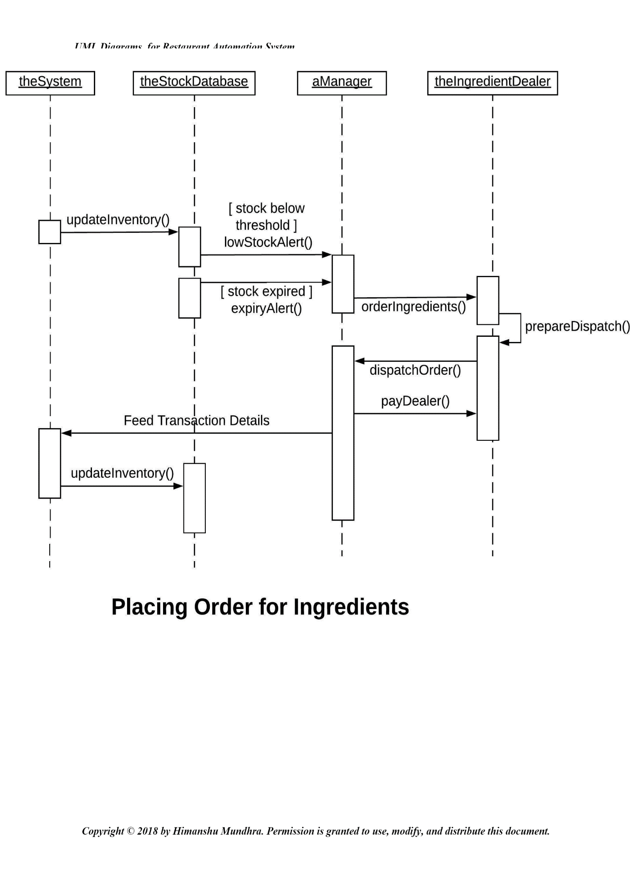

#### 2-2- Diagramme d’état

1. ***Le client***

* État initial "Enters"
* Lorsque le client arrive sur le système, il est dans l'état initial "Enters".
* Cet état indique que le client est sur le point d'entrer ses détails ou de trouver ses enregistrements dans le système.
* Transition "Enter Details"
* Lorsque le client entre ses détails personnels, il passe de l'état "Enters" à l'état "Enter Details".
* Dans cet état, le client fournit des informations telles que son nom, son adresse, son numéro de téléphone, etc.
* Transition "Finding Customer Records"
* Après avoir entré ses détails, le système recherche les enregistrements correspondants dans la base de données des clients.
* Une fois que le système trouve les enregistrements du client, il passe à l'état "Finding Customer Records".
* État "Records Found"
* Si les enregistrements du client sont trouvés dans la base de données, le client est dans l'état "Records Found".
* Cela signifie que le client est reconnu par le système en tant que client existant.
* Transition "Customer Places Order"
* Le client peut passer une commande une fois que ses enregistrements ont été trouvés.
* Lorsque le client place une commande, il passe de l'état "Records Found" à l'état "Customer Places Order".
* Transition "Order Details are generated"
* Après que le client a passé la commande, le système génère les détails de la commande et les enregistre.
* Le client entre dans l'état "Order Details are generated" pour indiquer que les détails de la commande ont été enregistrés avec succès.
* Transition "Customer Consumes Meal"
* Une fois que la commande est prête et que le client a reçu son repas, il consomme le repas.
* Le client passe de l'état "Order Details are generated" à l'état "Customer Consumes Meal" pendant cette période.
* Transition "Customer Provides Payment" :**
* Après avoir consommé le repas, le client fournit le paiement pour la commande passée.
* Le client passe de l'état "Customer Consumes Meal" à l'état "Customer Provides Payment".
* Transition "Records are Updated"
* Une fois que le paiement est effectué, les enregistrements du client sont mis à jour dans la base de données avec les détails de la commande et du paiement.
* Le client entre dans l'état "Records are Updated" pour indiquer que ses informations ont été mises à jour avec succès.
* Transition "Order is Served"
* Après la mise à jour des enregistrements, le système marque la commande comme étant servie.
* Le client entre dans l'état "Order is Served" pour indiquer que la commande a été livrée avec succès.
* Transition "Receipt is generated"
* Enfin, après que la commande est servie, le système génère le reçu correspondant à la commande pour le client.
* Le client entre dans l'état "Receipt is generated" pour indiquer que le reçu a été généré et que le processus de commande est terminé.

Ce diagramme d'état montre les différents états par lesquels passe un client tout au long du processus de commande et de restauration. Chaque transition représente une action spécifique effectuée par le client ou le système, et chaque état représente une étape spécifique dans le flux d'interaction du client avec le système.

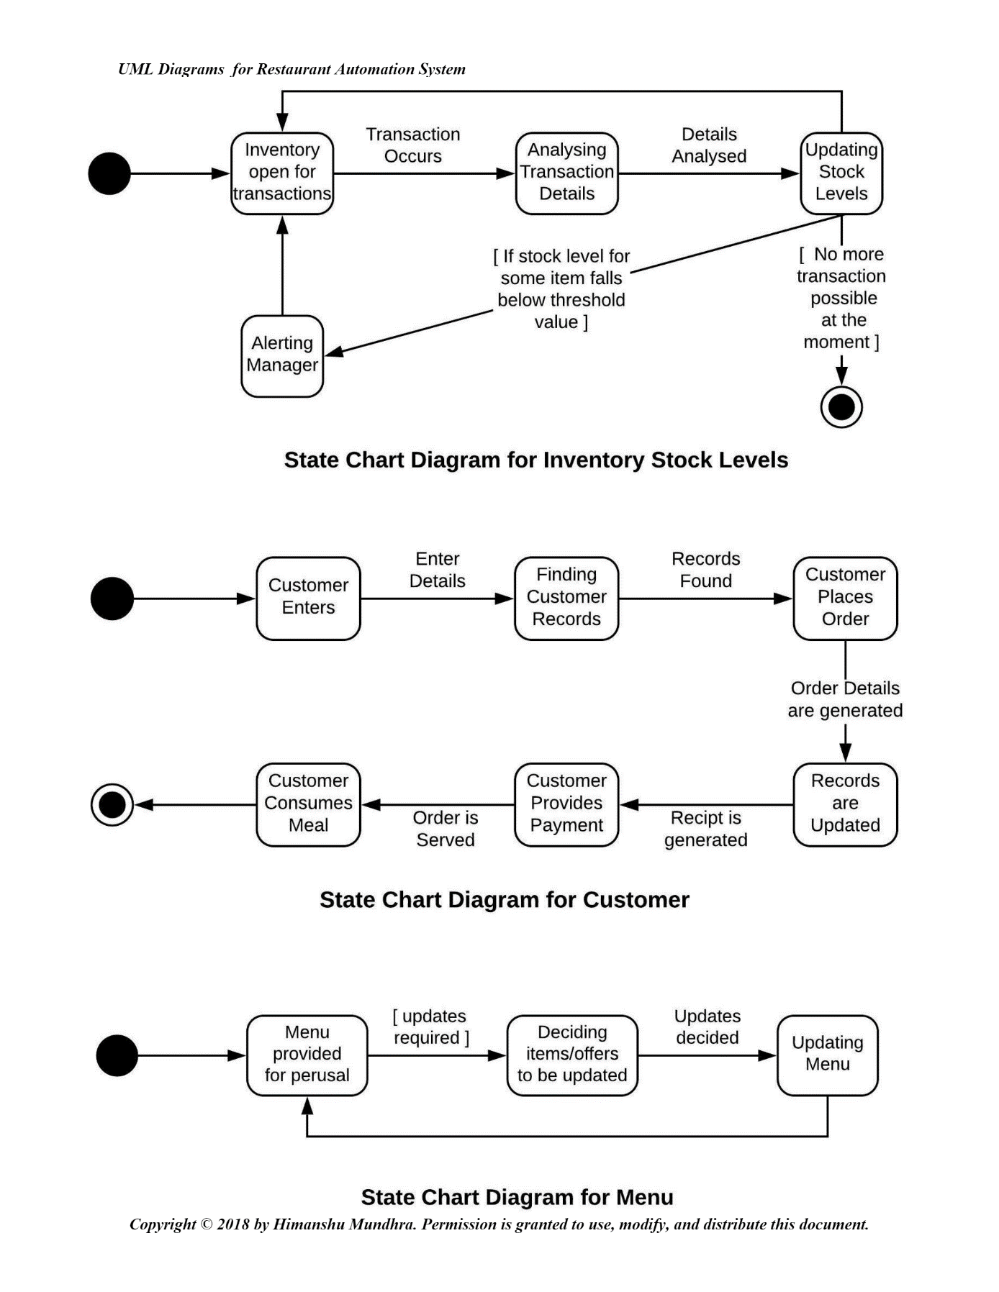

1. ***Le menu***

* État initial "Menu provided for perusal"
* L'état initial "Menu provided for perusal" indique que le menu du restaurant est disponible pour consultation par les clients.
* Dans cet état, le menu est affiché pour que les clients puissent le parcourir et voir les différents articles et offres proposés.
* Transition "L updates required"
* Lorsqu'il y a des mises à jour nécessaires pour le menu, le système décide qu'une mise à jour est requise.
* La transition "L’updates required" conduit le menu de l'état "Menu provided for perusal" à l'état "Deciding items/offers to be updated".
* État "Deciding items/offers to be updated"
* Dans cet état, les décisions sont prises concernant les articles ou les offres qui doivent être mis à jour dans le menu.
* Le personnel du restaurant ou l'administrateur prend des décisions sur les éléments spécifiques à mettre à jour.
* Transition "Updates decided"
* Après avoir pris les décisions sur les éléments à mettre à jour, le système passe à l'état "Updates decided".
* Cette transition indique que les modifications à apporter au menu ont été décidées et sont prêtes à être appliquées.
* Transition "Updating Menu"
* La transition "Updating Menu" conduit le menu de l'état "Updates decided" à l'état "Updating Menu".
* Dans cet état, les mises à jour décidées sont effectivement appliquées au menu du restaurant.
* État "Updating Menu"
* L'état "Updating Menu" indique que le menu est en cours de mise à jour avec les modifications décidées.
* Pendant cette période, le menu peut être temporairement indisponible pour consultation par les clients.
* Transition "Menu Updated"
* Une fois que les mises à jour sont terminées, le système passe à l'état "Menu Updated".
* Cette transition indique que le menu a été mis à jour avec succès et est à nouveau disponible pour consultation.
* Transition "Menu provided for perusal" (Boucle)
* Après avoir été mis à jour, le menu revient à l'état initial "Menu provided for perusal".
* Le menu est à nouveau affiché pour que les clients puissent le parcourir et voir les changements effectués.

Ce diagramme d'état montre le flux d'états du menu du restaurant lorsqu'il est mis à jour. Les transitions indiquent les différentes phases du processus de mise à jour du menu, allant de la décision des mises à jour à l'application effective des modifications, jusqu'à ce que le menu soit à nouveau disponible pour consultation par les clients.

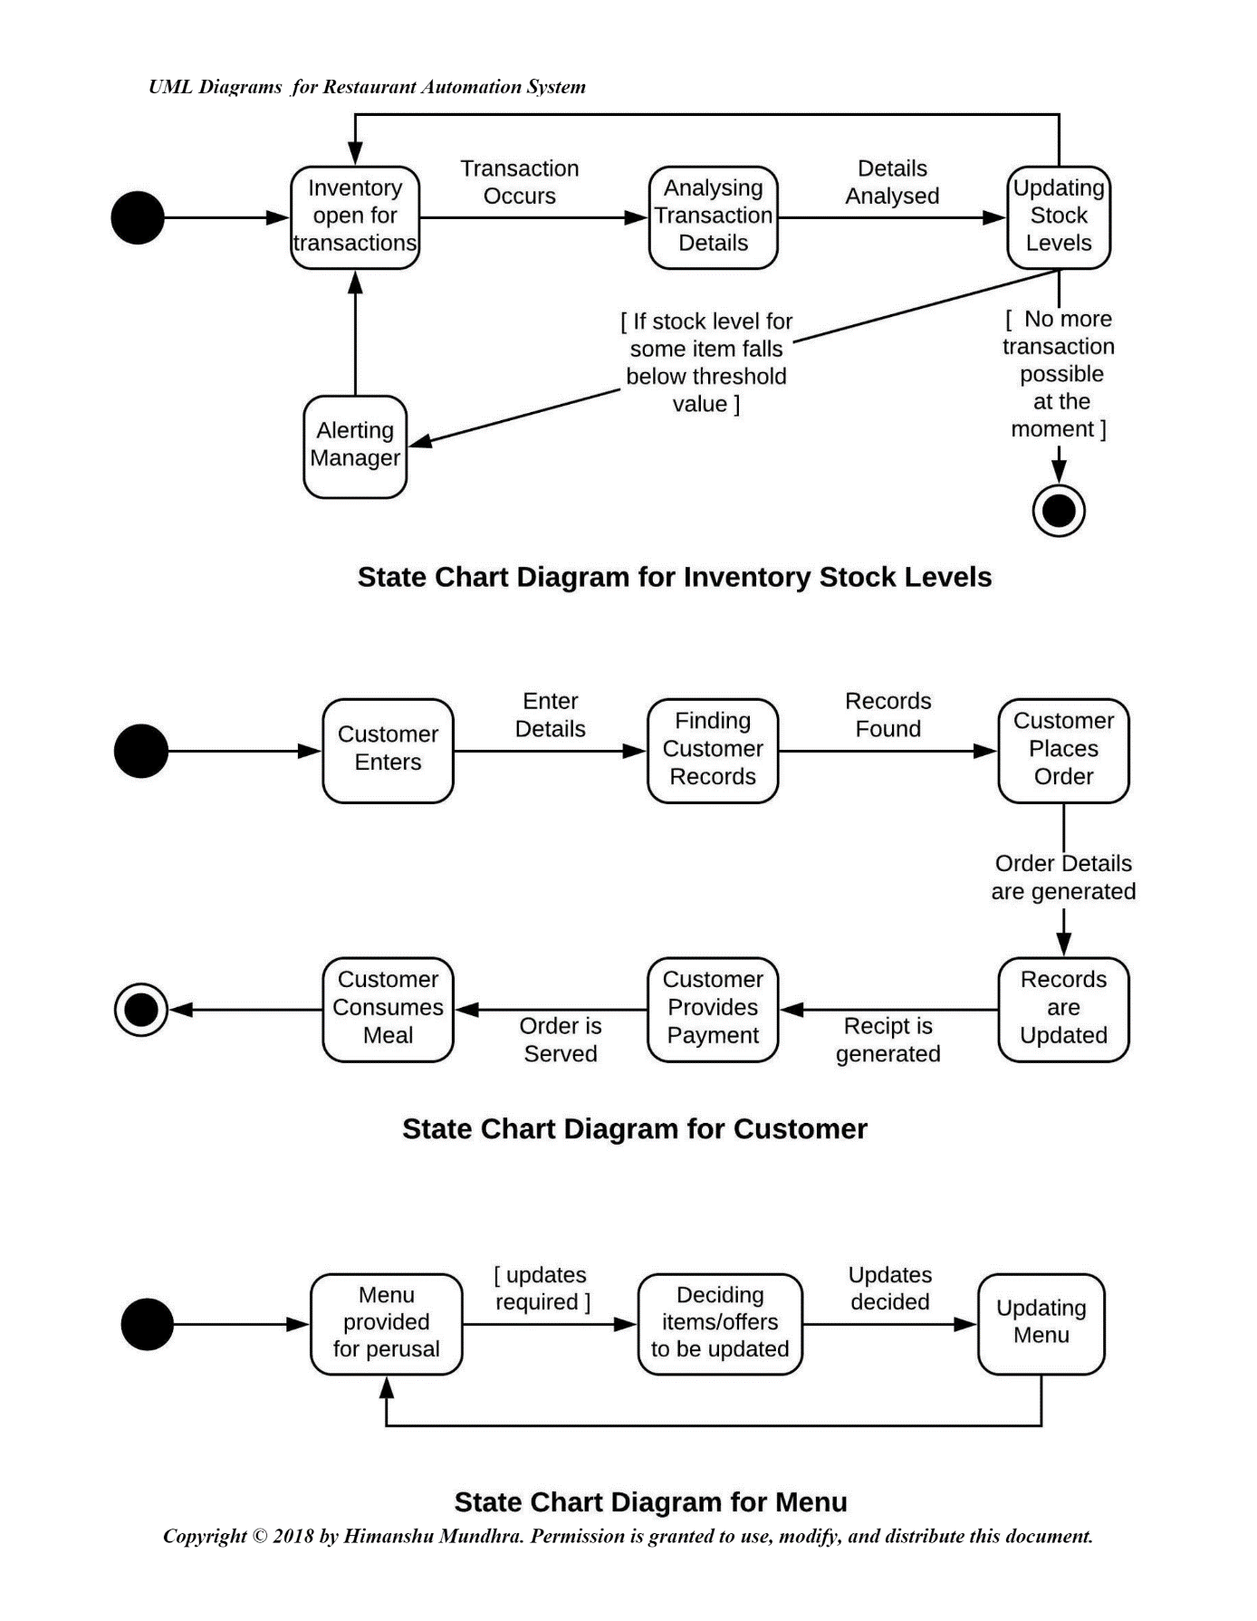

1. La commande du plat

* État initial "Order Discarded"
* Lorsqu'un client soumet une commande, le système vérifie d'abord si elle est valide.
* L'état initial "Order Discarded" indique que la commande a été rejetée ou ignorée car elle est invalide ou ne répond pas aux critères requis.
* Transition "Invalid Payment Details fed into System"
* Si les détails de paiement fournis par le client sont invalides, le système peut rejeter automatiquement la commande.
* La transition "Invalid Payment Details fed into System" conduit la commande de l'état "Order Discarded" à l'état "Invalid Payment".
* Transition "Records Found"
* Si les détails de la commande sont valides et qu'ils correspondent aux enregistrements du système, la commande est acceptée.
* La transition "Records Found" mène la commande de l'état "Order Discarded" à l'état "Order Created".
* État "Order Created"
* Dans cet état, la commande a été créée avec succès et est prête à être traitée.
* Les détails de la commande sont enregistrés dans le système, et le processus de gestion de la commande se poursuit.
* Transition "Generation of Receipt"
* Après la création de la commande, le système génère automatiquement un reçu pour la commande.
* La transition "Generation of Receipt" indique que le reçu correspondant à la commande a été créé.
* Transition "Payment Request"
* Si la commande nécessite un paiement, le système envoie une demande de paiement au client.
* La transition "Payment Request" mène la commande de l'état "Order Created" à l'état "Payment Requested".
* État "Payment Requested"
* L'état "Payment Requested" indique que le système a envoyé une demande de paiement au client.
* Dans cet état, le système attend la confirmation du paiement du client.
* Transition "Valid Payment"
* Si le client effectue un paiement valide pour la commande, la transition "Valid Payment" mène la commande de l'état "Payment Requested" à l'état "Order Ready".
* État "Order Ready"
* Dans cet état, la commande est prête à être traitée par le restaurant.
* Le système a reçu le paiement du client, et la commande est prête à être préparée et servie.
* Transition "Analysis of Order Details"
* Avant de passer à l'étape de production de la commande, le système peut analyser les détails de la commande pour s'assurer de leur exactitude.
* La transition "Analysis of Order Details" conduit la commande de l'état "Order Ready" à l'état "Order Validated".
* Transition "Order Validated"
* Si les détails de la commande sont valides, la commande est validée et prête à être envoyée pour sa production.
* La transition "Order Validated" mène la commande de l'état "Order Ready" à l'état "Sent for Production".
* État "Sent for Production"
* Lorsque la commande a été validée, elle est envoyée pour sa production au restaurant.
* Dans cet état, la commande est en cours de préparation par le personnel du restaurant.
* Transition "Order Served"
* Une fois que la commande est prête et servie au client, la transition "Order Served" mène la commande de l'état "Sent for Production" à l'état "Order Served".
* Transition "Manager Intervention"
* Si le client est mécontent de la commande ou qu'un problème survient, le système peut nécessiter une intervention du responsable du restaurant.
* La transition "Manager Intervention" conduit la commande de l'état "Sent for Production" à l'état "Manager Intervention".
* Transition "Customer Dissatisfied" / "Customer Satisfied"
* Selon la résolution du problème, la commande peut être marquée comme "Customer Dissatisfied" si aucun terrain d'entente n'est trouvé, ou "Customer Satisfied" si le problème est résolu avec succès.

Ce diagramme d'état décrit le flux d'états et les transitions associées à une commande de repas, allant de la soumission de la commande par le client jusqu'à sa validation, sa production et sa livraison, en tenant compte des différents scénarios possibles, y compris les situations où le client n'est pas satisfait et une intervention du responsable est nécessaire.

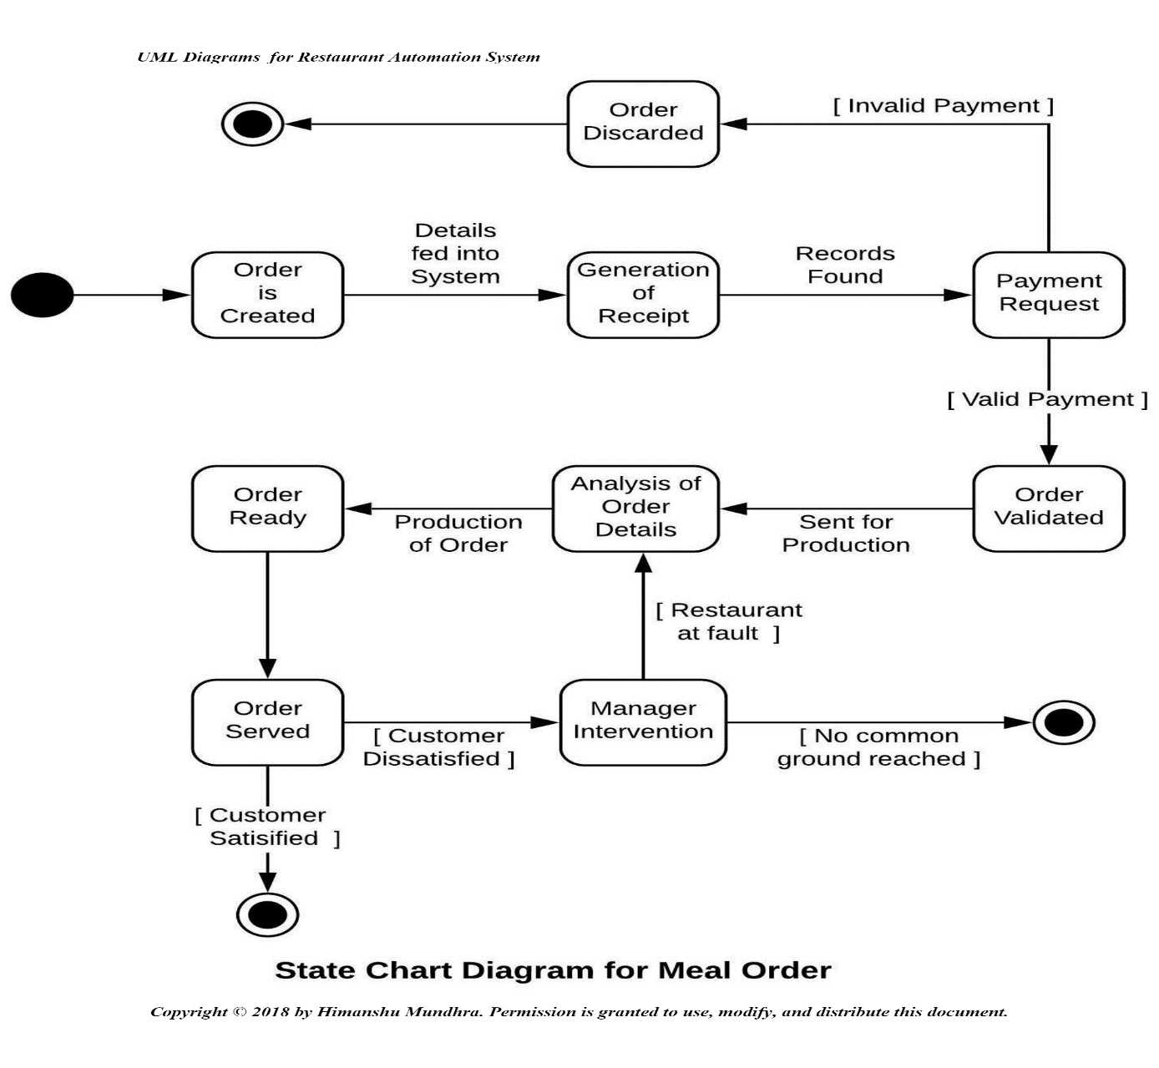

### Modélisation statique

#### 3-1 - Diagramme de classes

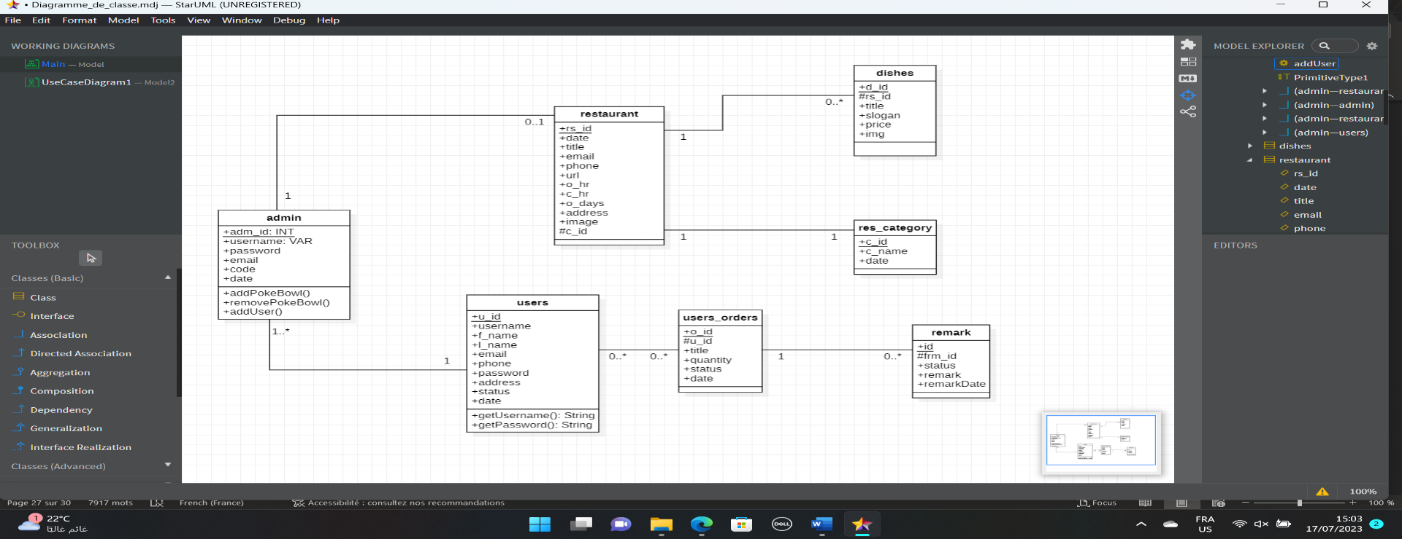

#### 3-2- Modèle relationnel

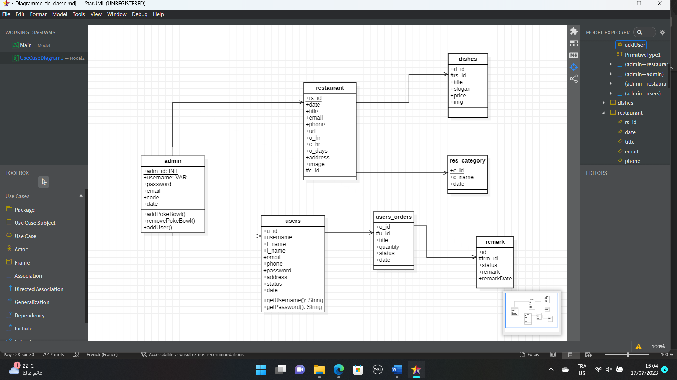

#### 3-3- Dictionnaire de données

*Dictionnaire de données de la page admin*

|  |  |  |  |  |  |
| --- | --- | --- | --- | --- | --- |
| Nom de la colonne | Type de données | Taille | Description | Clé | Nom de la table |
| adm_id | N | 222 | Admin id | Primaire | admin |
| username | A | 222 | Nom |  | admin |
| password | AN | 222 | Mot de passe |  | admin |
| email | A | 222 | Email |  | admin |
| code | AN | 222 | Code |  | admin |
| date | N |  | Date registre |  | admin |

*Dictionnaire de données de la page users*

|  |  |  |  |  |  |
| --- | --- | --- | --- | --- | --- |
| Nom de la colonne | Type de données | Taille | Description | Clé | Nom de la table |
| u_id | N | 222 | client id | Primaire | users |
| username | A | 222 | pseudo |  | users |
| f_name | A | 222 | Prénom |  | users |
| l_name | A | 222 | Nom de famille |  | users |
| email | AN | 222 | email |  | users |
| phone | N | 222 | telephone |  | users |
| password | AN | 22 | Mot de passe |  | users |
| address | AN | 1000 | adresse |  | users |
| status | N | 1 | status |  | users |
| date | N |  | Date registre |  | users |

*Dictionnaire de données de la page users_orders*

|  |  |  |  |  |  |
| --- | --- | --- | --- | --- | --- |
| Nom de la colonne | Type de données | Taille | Description | Clé | Nom de la table |
| o_id | N | 222 | order id | Primaire | users_orders |
| u_id | N | 222 | Client id | Etrangère | users_orders |
| title | A | 222 | titre |  | users_orders |
| quantity | N | 222 | Quantite |  | users_orders |
| price | N | 222 | prix |  | users_orders |
| status | A |  | Status |  | users_orders |
| date | N |  | Date registre |  | users_orders |

*Dictionnaire de données de la page remark*

|  |  |  |  |  |  |
| --- | --- | --- | --- | --- | --- |
| Nom de la colonne | Type de données | Taille | Description | Clé | Nom de la table |
| id | N | 11 | remaque id | Primaire | remark |
| frm_id | N | 11 | Order_id | Etrangère | remark |
| status | A | 255 | status |  | remark |
| remark | A | 20 | remarque |  | remark |
| remarkDate | AN |  | Date registre |  | remark |

*Dictionnaire de données de la page restaurant*

|  |  |  |  |  |  |
| --- | --- | --- | --- | --- | --- |
| Nom de la colonne | Type de données | Taille | Description | Clé | Nom de la table |
| rs_id | N | 222 | Admin id | Primaire | restaurant |
| c_id | N | 222 | Nom | Etrangère | restaurant |
| title | A | 222 | Mot de passe |  | restaurant |
| email | A | 222 | Email |  | restaurant |
| phone | AN | 10 | phone |  | restaurant |
| url | AN | 222 | Lien url |  | restaurant |
| o_hr | N | 222 | Heure ouvert |  | restaurant |
| c_hr | N | 222 | Heure fermer |  | restaurant |
| o_days | N | 222 | Jour ouverture |  | restaurant |
| address | AN | 222 | adresse |  | restaurant |
| image |  |  | image |  | restaurant |
| date | N |  | Date registre |  | restaurant |

*Dictionnaire de données de la page res_category*

|  |  |  |  |  |  |
| --- | --- | --- | --- | --- | --- |
| Nom de la colonne | Type de données | Taille | Description | Clé | Nom de la table |
| c_id | N | 222 | categorie id | Primaire | res_category |
| c_name | A | 222 | Categorie Nom |  | res_category |
| date | AN |  | Date registre |  | res_category |

*Dictionnaire de données de la page dishes*

|  |  |  |  |  |  |
| --- | --- | --- | --- | --- | --- |
| Nom de la colonne | Type de données | Taille | Description | Clé | Nom de la table |
| d_id | N | 222 | plats id | Primaire | dishes |
| rs_id | N | 22 | Restaurant _id | Etrangère | dishes |
| title | AN | 222 | titre |  | dishes |
| slogan | AN | 222 | slogan |  | dishes |
| price | N |  | Prix |  | dishes |
| img | AN | 222 | images |  | dishes |

### Conclusion

La modélisation dynamique et statique fournit une vision complète et organisée du système d'automatisation du restaurant, détaillant les interactions entre les acteurs et les objets tout au long du processus de commande. Grâce aux diagrammes de séquence et d'état, le flux des actions du client et du restaurant est clairement représenté. Le diagramme de classes offre une vue précise des classes et de leurs relations, facilitant la compréhension de l'architecture du système. Enfin, le modèle relationnel et le dictionnaire de données permettent de structurer efficacement la base de données, assurant une gestion optimale des informations. Cette modélisation constitue une base solide pour la création d'un système performant, offrant une expérience utilisateur fluide et une gestion efficace des opérations du restaurant.

## ***Chapitre 5 : Réalisation du système***

### Introduction

Dans cette recherche, nous nous concentrons sur l'installation et l'utilisation du site web via Wampserver, mettant en avant les étapes essentielles pour un déploiement réussi. Nous présenterons en détail les principales interfaces graphiques destinées aux utilisateurs et aux administrateurs. Les utilisateurs bénéficieront d'une authentification sécurisée, d'options de commande personnalisées, et pourront suivre leurs achats et informations personnelles. En tant qu'administrateurs, nous aurons accès à un tableau de bord complet pour gérer les utilisateurs, les menus et les commandes. Cette introduction offre un aperçu concis de notre recherche, mettant en évidence les aspects clés du site web et de son fonctionnement.

### Installation et utilisation du site sur Wampserver

* Installer et activer Wampserver
* Cliquer sur “Start all service “ pour activer le server

 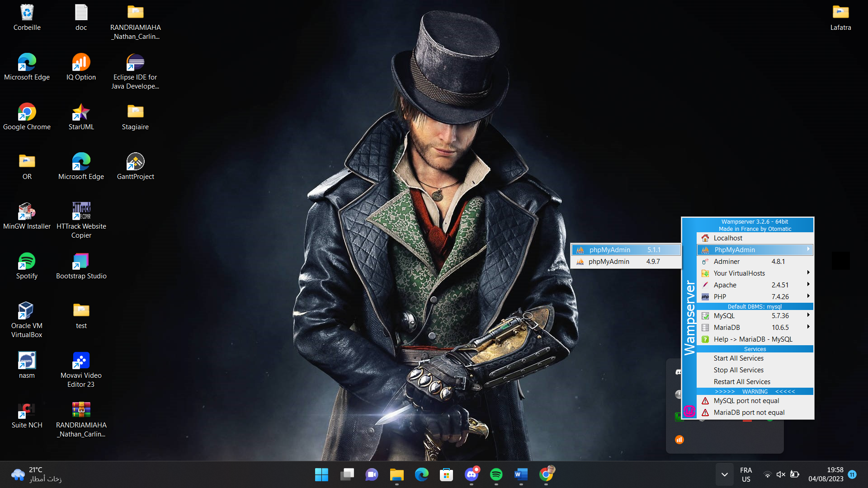

* Cliquer sur phpMyAdmin en haut puis sur phpMyAdmin 5.1.1 pour accéder au phpMyadmin

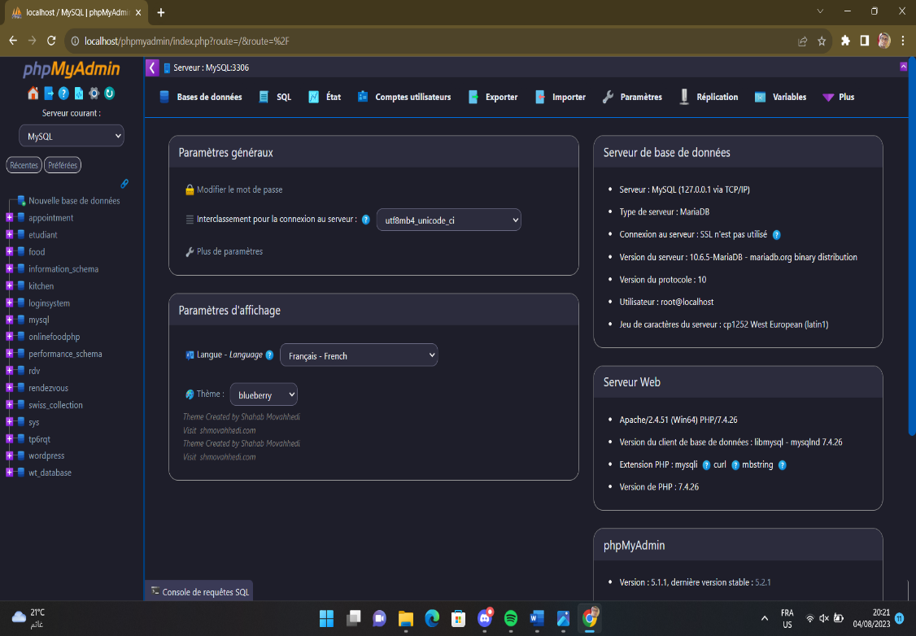

* Une fois arrive sur le phpMyAdmin, clique sur SQL

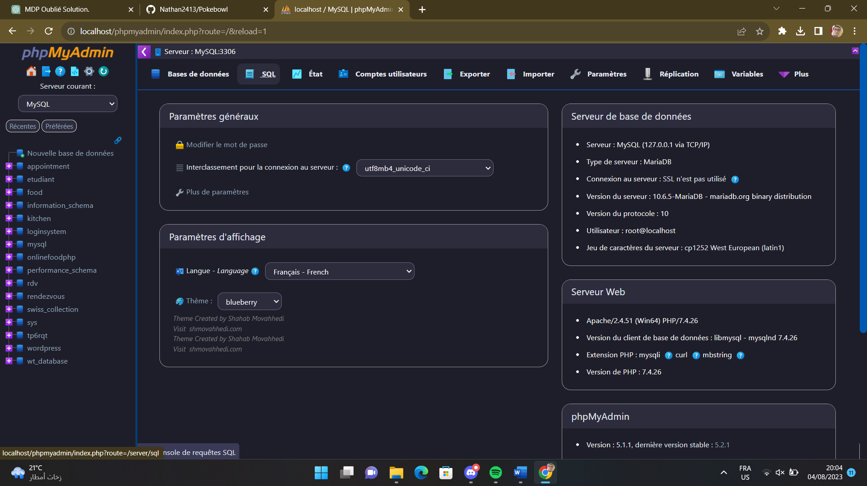

* Une fois arrive sur le SQL : insère ce code :  « CREATE DATABASE pokebowl ; » puis exécuter

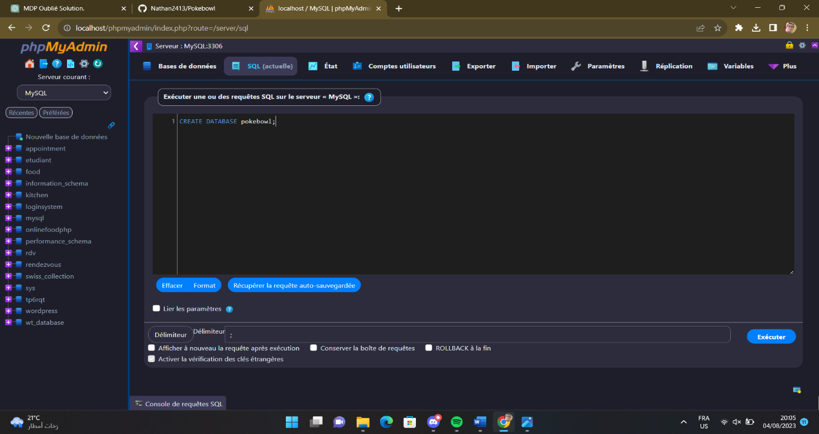

* Après avoir exécuter le code, clique sur la base de données « pokebowl » puis sur le bouton « importer »
* Une fois dans le dossier importer : importe le dossier : « pokebowl.sql » qui a été installé puis exécute

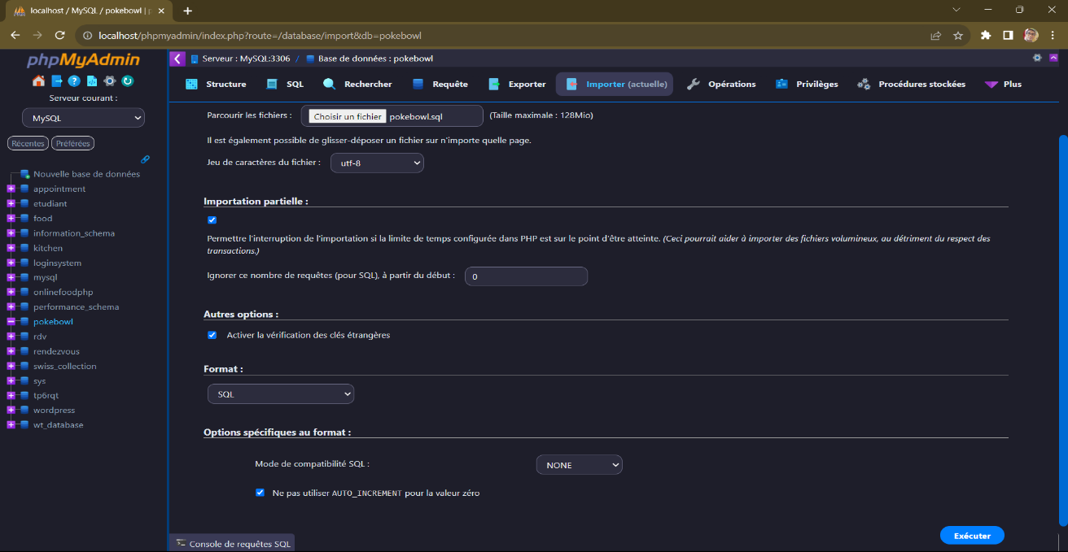

* Une fois toute est fini, ouvre l’onglet du navigateur en composant ce lien sur la barre de recherche : « localhost/Pokebowl/login.php/ », ce lien amène vers le login utilisateur

### Principales interfaces graphiques

#### 3-1- Utilisateur

1. Login

Le processus de connexion au site Pokebowl se compose des étapes suivantes : le client accède à la page de connexion, saisit son nom d'utilisateur et mot de passe, puis clique sur le bouton de connexion. Le site vérifie ensuite les informations, s'assure de leur validité dans la base de données, et redirige le client vers la page d'accueil en cas de succès. En cas d'informations incorrectes, un message d'erreur est affiché, permettant au client de réessayer. Des mesures de sécurité, telles que le hachage des mots de passe et la prévention des attaques, sont également mises en place pour protéger les données des utilisateurs.

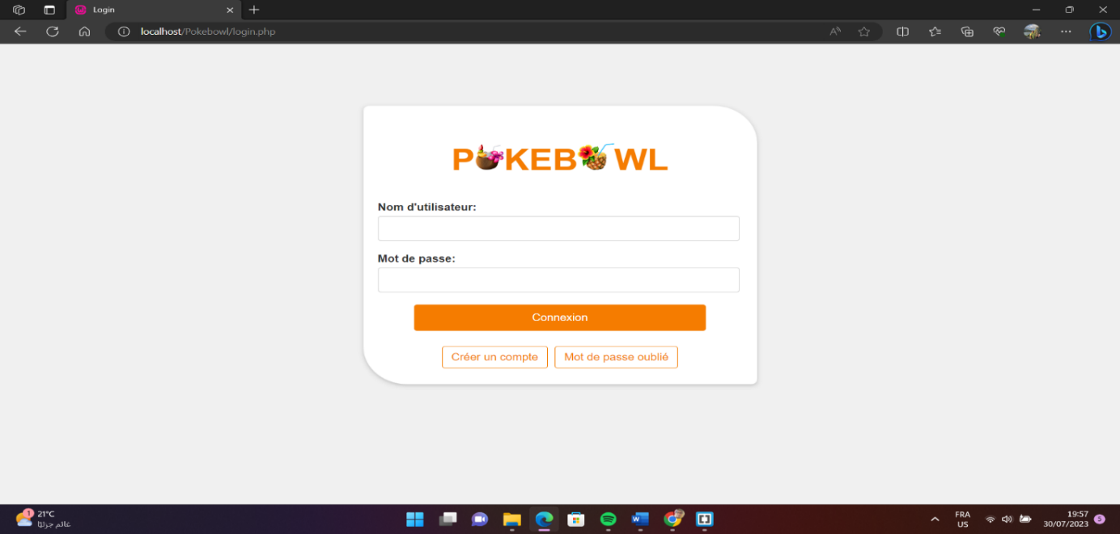

1. Mot de passe oublié

Le processus de récupération du mot de passe sur le site Pokebowl comporte plusieurs étapes : le client accède à la page "Mot de passe oubliée" et remplit les champs "E-mail" et "Numéro de téléphone" associés à son compte. Ensuite, il saisit le nouveau mot de passe souhaité dans les champs dédiés et le confirme. Le site vérifie l'exactitude des données d'identification et s'assure que les nouveaux mots de passe correspondent. En cas de succès, le mot de passe est mis à jour dans la base de données, et un message de confirmation est affiché. Des mesures de sécurité, telles que l'envoi d'un lien de réinitialisation par e-mail, sont prises en compte pour protéger les comptes des utilisateurs.

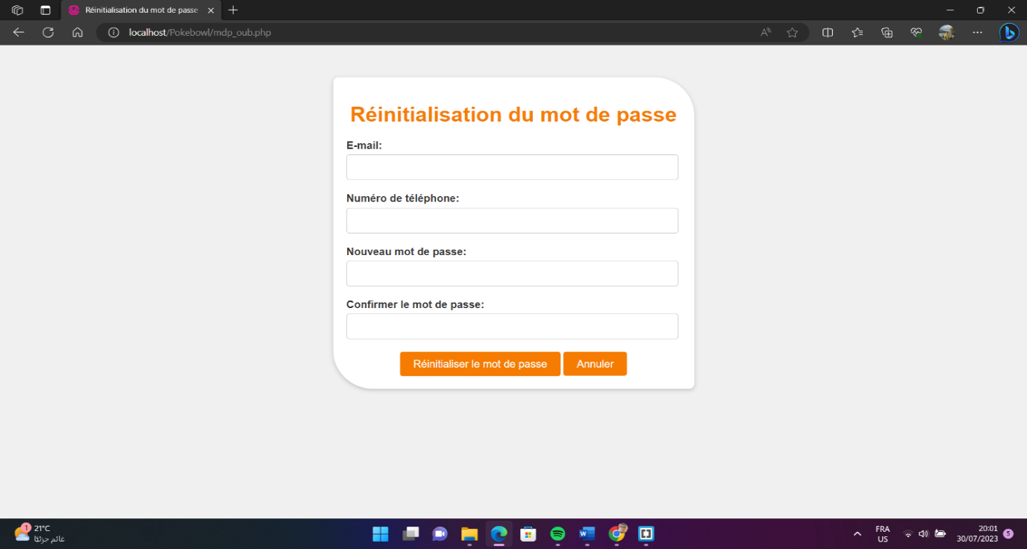

1. Page d’accueil

Le site Pokebowl propose une navigation conviviale avec des boutons clés tels que "Accueil", "Restaurant", "Mes informations" et "Se déconnecter" pour permettre aux utilisateurs de se déplacer facilement entre les pages. Sur la page "Restaurant", les clients peuvent parcourir une liste complète de pokebowls avec des filtres par catégorie pour faciliter la recherche. De plus, la section "Plats populaires du mois" présente des pokebowls attrayants avec leurs noms, prix, ingrédients et un bouton "Commander". Une fois le choix fait, l'utilisateur est redirigé vers la page de paiement pour finaliser la commande. Cette expérience fluide permet aux clients de passer des commandes facilement et de gérer leurs informations personnelles en toute simplicité.

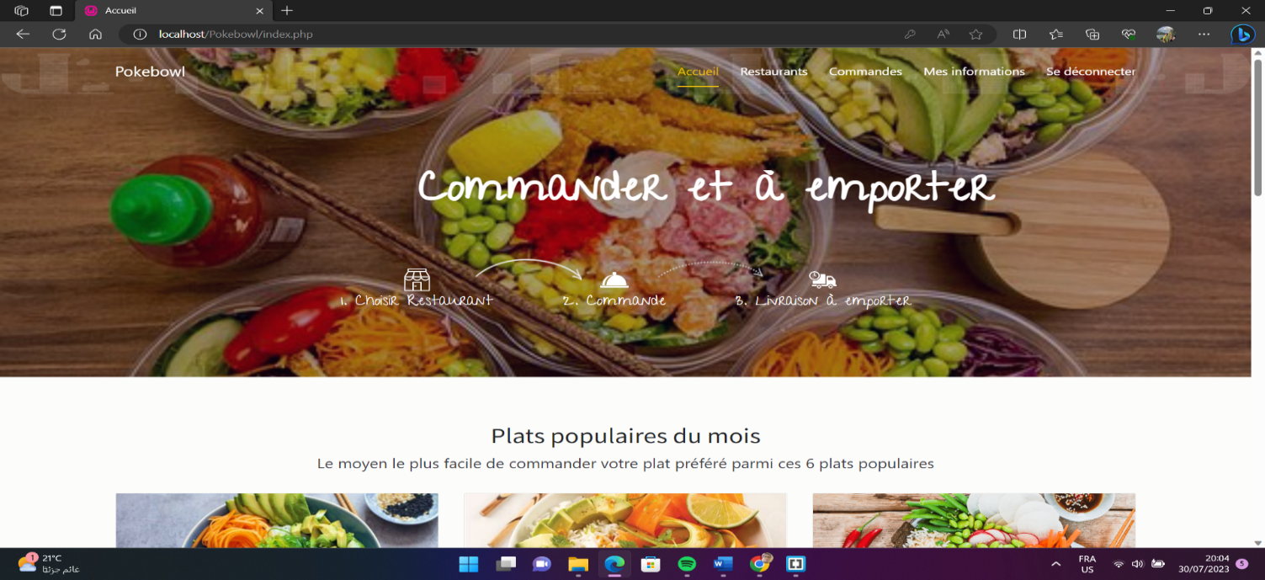

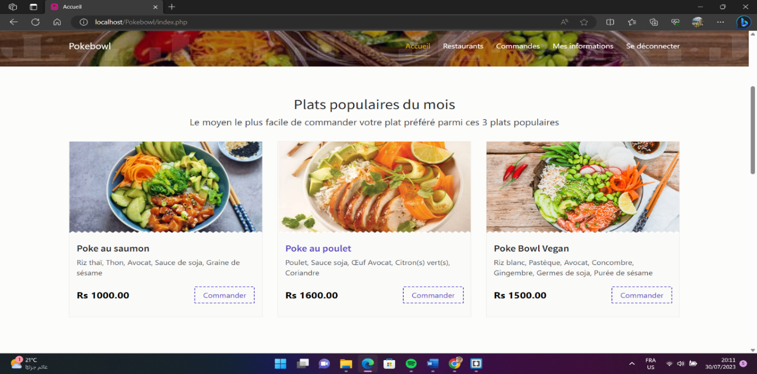

1. Choisir un plat existant

La page des plats existants (menu) du site Pokebowl affiche les différents pokebowls disponibles avec leur nom, liste d'ingrédients et prix. Les utilisateurs peuvent facilement ajouter leurs choix au panier en utilisant le bouton "Ajouter au panier". Le panier lui-même affiche les pokebowls sélectionnés avec leur prix total, et offre la possibilité de gérer la quantité ou de supprimer des articles. Une fois satisfait de sa commande, l'utilisateur peut passer à la validation en cliquant sur le bouton approprié, et sera dirigé vers la page de paiement pour finaliser la commande. Cette fonctionnalité rend la commande de pokebowls fluide et conviviale pour les utilisateurs.

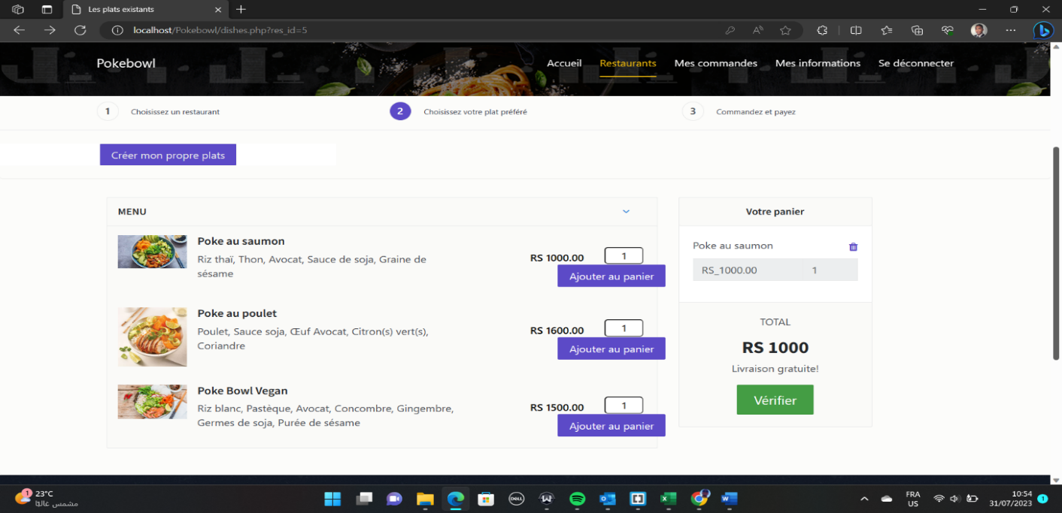

1. Créer son propre plat

L'interface du plat sur le site Pokebowl propose une personnalisation flexible du pokebowl en sélectionnant des ingrédients à partir d'une liste. Une fois les ingrédients choisis, les utilisateurs peuvent appuyer sur le bouton "Recherche" pour voir les pokebowls correspondants. Les résultats de recherche affichent les noms, les ingrédients et les prix des pokebowls compatibles avec leurs choix. En cliquant sur "Ajouter au panier", les utilisateurs peuvent ajouter des pokebowls à leur panier. Le panier affiche ensuite les pokebowls sélectionnés, offrant la possibilité de gérer la quantité ou de supprimer des articles. Une fois satisfaits de leur sélection, les utilisateurs peuvent valider la commande et accéder à la page de paiement pour finaliser leur commande personnalisée. Cette fonctionnalité offre une expérience conviviale et sur mesure aux utilisateurs.

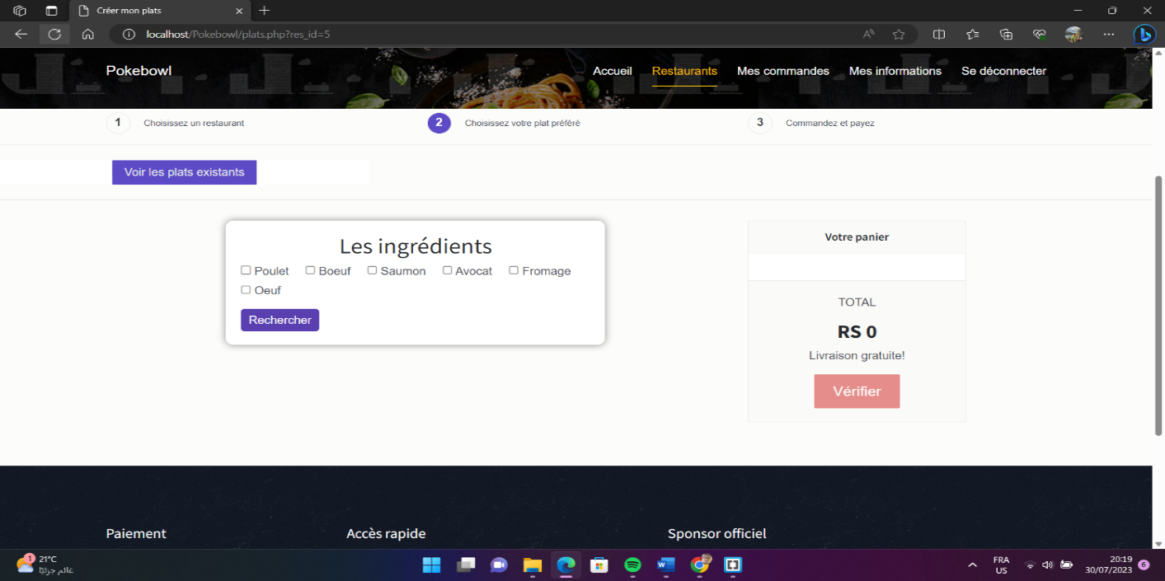

1. Paiement

Sur la page de paiement, les utilisateurs peuvent consulter le récapitulatif de leur commande et le montant total à payer, incluant les frais de livraison si applicables. Ils ont deux options de paiement : "Paiement à la livraison" ou "Porte-feuille". En choisissant le "Paiement à la livraison", aucune information de paiement n'est requise à ce stade, et ils sont redirigés vers la page de confirmation de commande. En optant pour le "Porte-feuille", les utilisateurs doivent remplir un formulaire de paiement avec les détails de leur carte de crédit et passer par une authentification sécurisée. Une fois cette étape réussie, ils accèdent à la page de confirmation de commande pour finaliser leur achat. Cette approche offre souplesse et sécurité lors du processus de paiement.

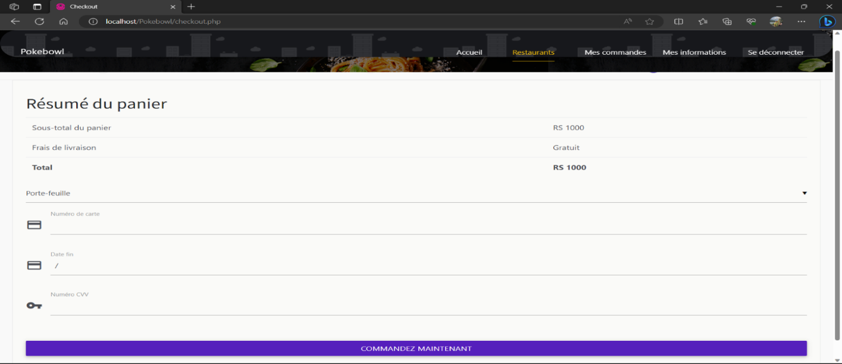

1. Authentification d’achat

Lorsque l'utilisateur choisit le "porte-feuille" comme mode de paiement, sur la page d'authentification d'achat, il peut vérifier les détails de sa commande, y compris le montant total et la date de la commande. Un code "one-time password" (OTP) est généré et envoyé automatiquement à son adresse e-mail enregistrée. L'utilisateur saisit ensuite le code OTP dans le champ prévu à cet effet pour vérification. Si le code est correct et valide, l'authentification réussit, et il peut passer à la confirmation de commande. En cas d'erreur ou d'expiration du code, un message d'erreur s'affiche et une nouvelle tentative d'envoi du code OTP peut être effectuée. Cette procédure assure que l'utilisateur est le véritable propriétaire du compte lié à l'adresse e-mail et renforce la sécurité du processus de paiement.

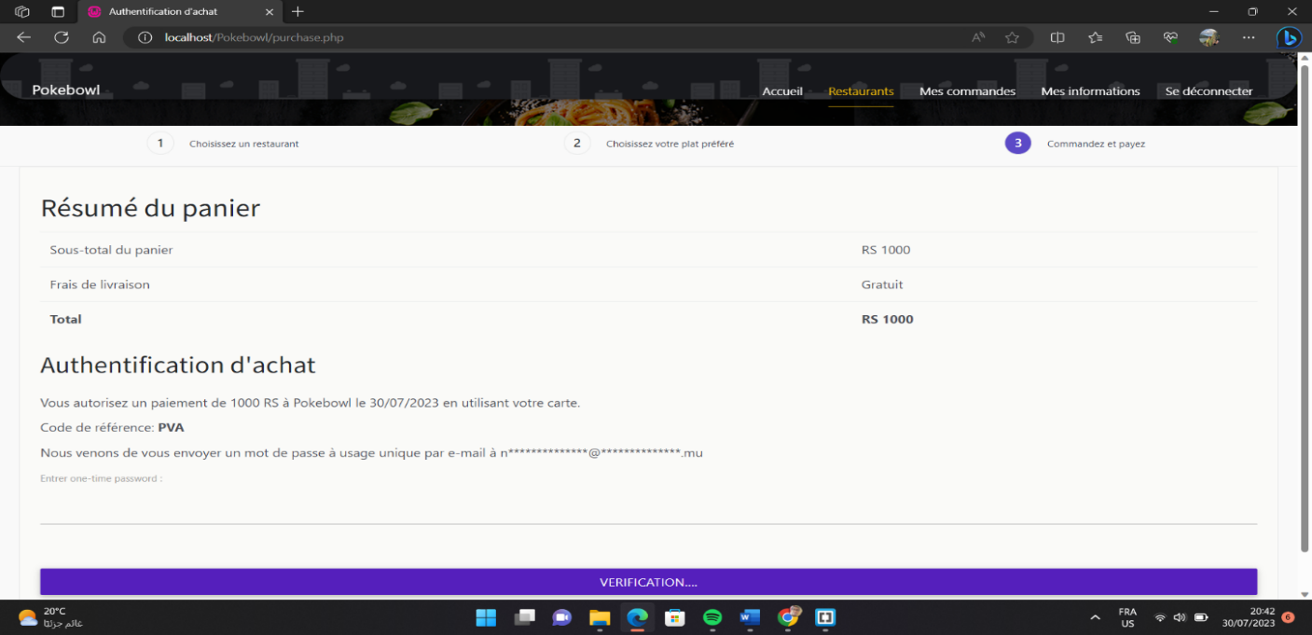

1. Identification de la carte bancaire

Après avoir vérifié avec succès le code OTP, l'utilisateur est invité à saisir l'ID utilisateur de sa carte sur la page d'authentification d'achat. Une fois soumis, le système vérifie si l'ID utilisateur correspond à celui enregistré dans la base de données. En cas de validation réussie, l'accès est autorisé, et l'utilisateur peut consulter ses commandes actuelles et passées. En cas d'ID invalide, un message d'erreur s'affiche, invitant l'utilisateur à corriger l'ID. Cette étape d'identification renforce la sécurité en ne permettant l'accès qu'aux titulaires de carte avec l'ID utilisateur approprié, et un support client est disponible en cas de difficultés techniques.

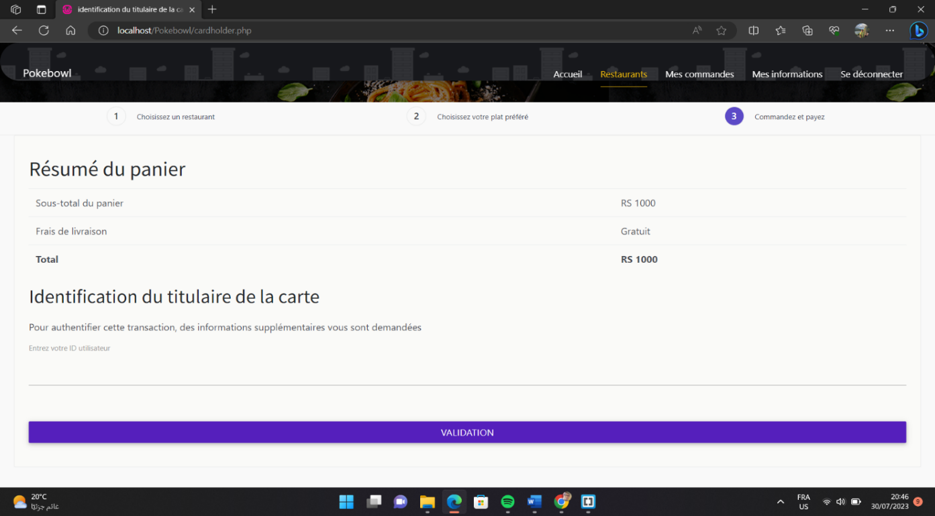

1. Consulter mes commandes

Une fois le processus de paiement terminé, l'utilisateur est redirigé vers la page de commandes. Cette page présente un récapitulatif des commandes passées, avec des détails tels que les articles, les quantités, les prix, les statuts de livraison, et les actions disponibles. L'utilisateur peut suivre l'état de ses commandes grâce aux statuts indiqués, et il a la possibilité de supprimer des articles spécifiques de sa commande. L'historique complet des commandes est également accessible, et le service client est disponible pour toute assistance. La page de commandes offre ainsi une vue complète et conviviale de toutes les transactions et actions associées aux commandes de l'utilisateur.

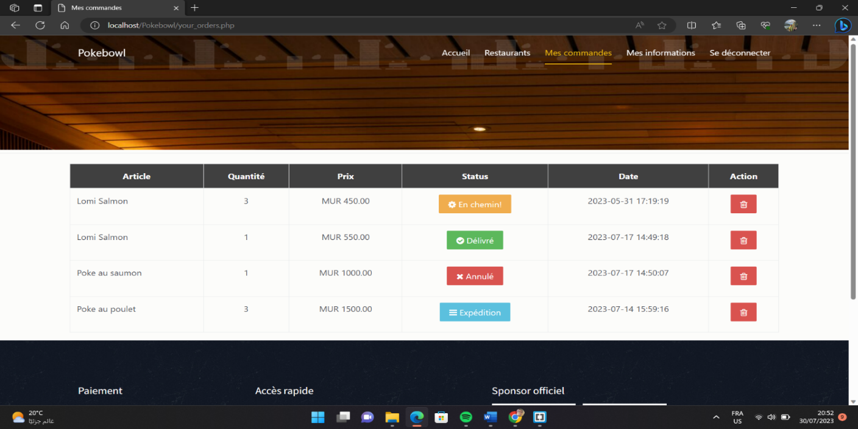

1. Consulter mes informations

La page "Mes Informations" sur le site Pokebowl permet aux utilisateurs de visualiser et de modifier leurs données personnelles telles que le nom, l'e-mail, le numéro de téléphone et l'adresse de livraison. L'utilisateur peut changer son mot de passe en suivant des critères de sécurité spécifiés. Des mesures de sécurité sont mises en place pour protéger les informations personnelles, et la confidentialité des données est respectée selon la politique de confidentialité du site. L'utilisateur peut sauvegarder les modifications apportées et reçoit un message de confirmation pour les changements réussis. Cela garantit une expérience utilisateur améliorée tout en préservant la sécurité et la confidentialité des données.

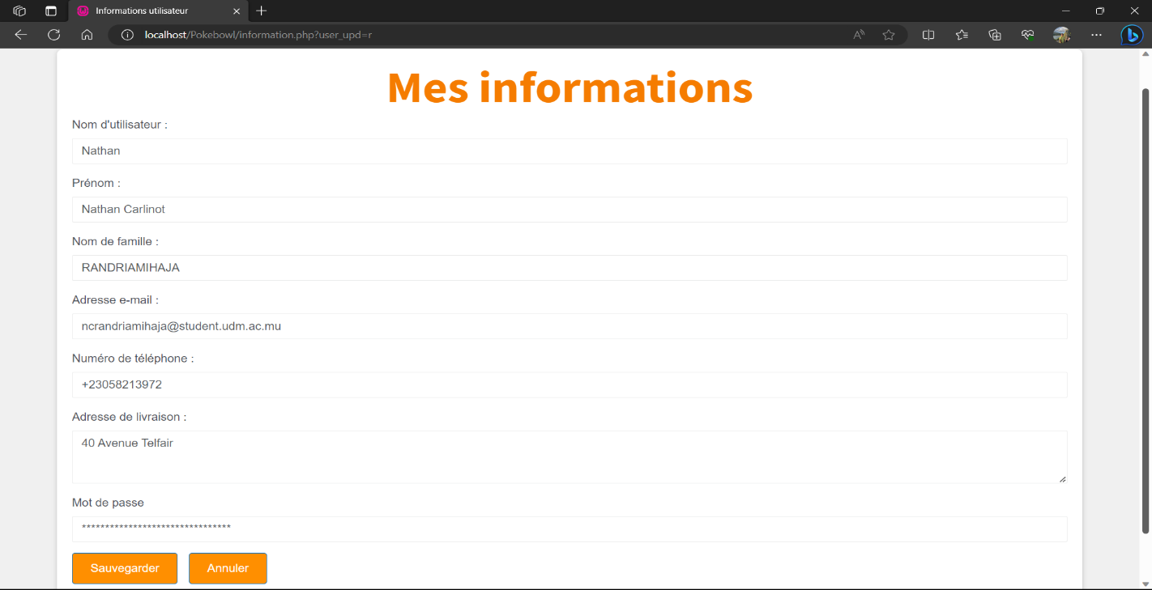

#### 3-2- Admin

1. Se connecter

La page de connexion de l'administrateur est réservée aux utilisateurs ayant des droits d'administration. Elle requiert la saisie du nom d'administrateur et du mot de passe pour accéder au tableau de bord de l'administration. En cas de correspondance incorrecte, un message d'erreur s'affiche. Le mot de passe de l'administrateur est stocké de manière sécurisée dans la base de données sous forme de hachage. Une option de récupération de mot de passe est disponible en cas d'oubli. Une fois connecté, l'administrateur peut accéder au tableau de bord pour gérer les utilisateurs, les produits et les commandes. Des mesures de sécurité protègent la page de connexion contre les accès non autorisés, et une déconnexion sécurisée est possible après les tâches administratives.

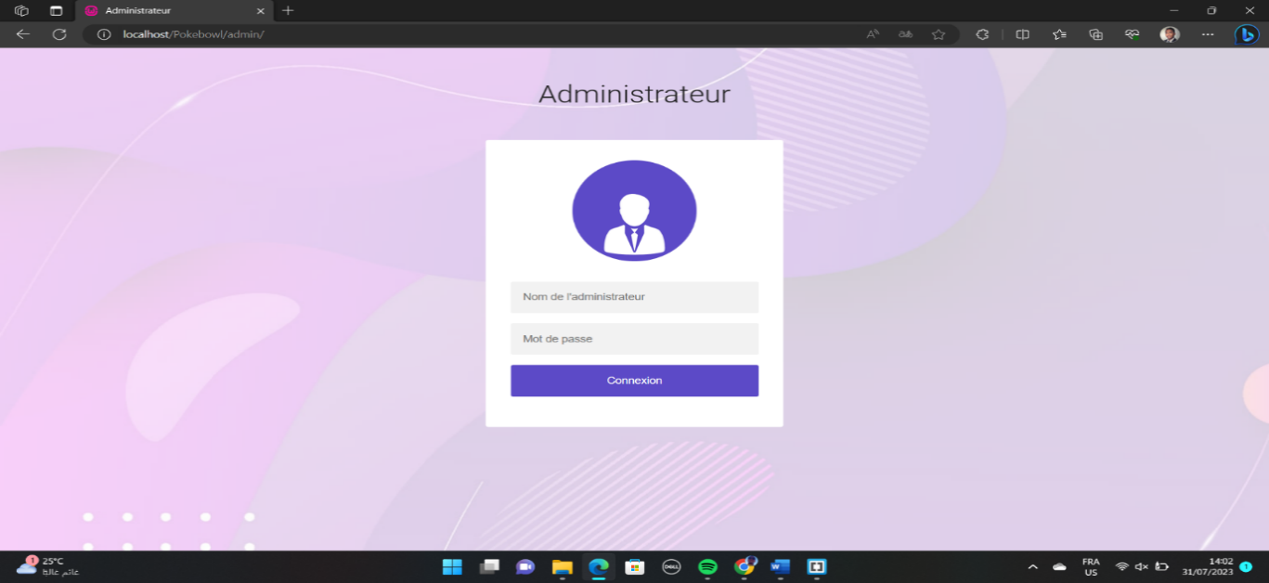

1. Tableau administrateur

Le tableau de bord de l'administrateur offre une vue d'ensemble statistique des données clés du site Pokebowl, telles que le nombre de restaurants, de plats disponibles, d'utilisateurs inscrits et de commandes passées. Il permet également de suivre l'état des commandes en cours de traitement, livrées ou annulées, ainsi que le total des gains réalisés par le site. L'administrateur peut gérer les utilisateurs enregistrés, ajouter de nouveaux utilisateurs, gérer les menus disponibles sur le site, et ajouter de nouveaux menus. La gestion des commandes, y compris leur acceptation ou leur refus, est également possible depuis le tableau de bord. Cette dernière offre ainsi une vue complète et organisée des activités du site, permettant à l'administrateur de prendre des décisions éclairées pour améliorer l'expérience des utilisateurs.

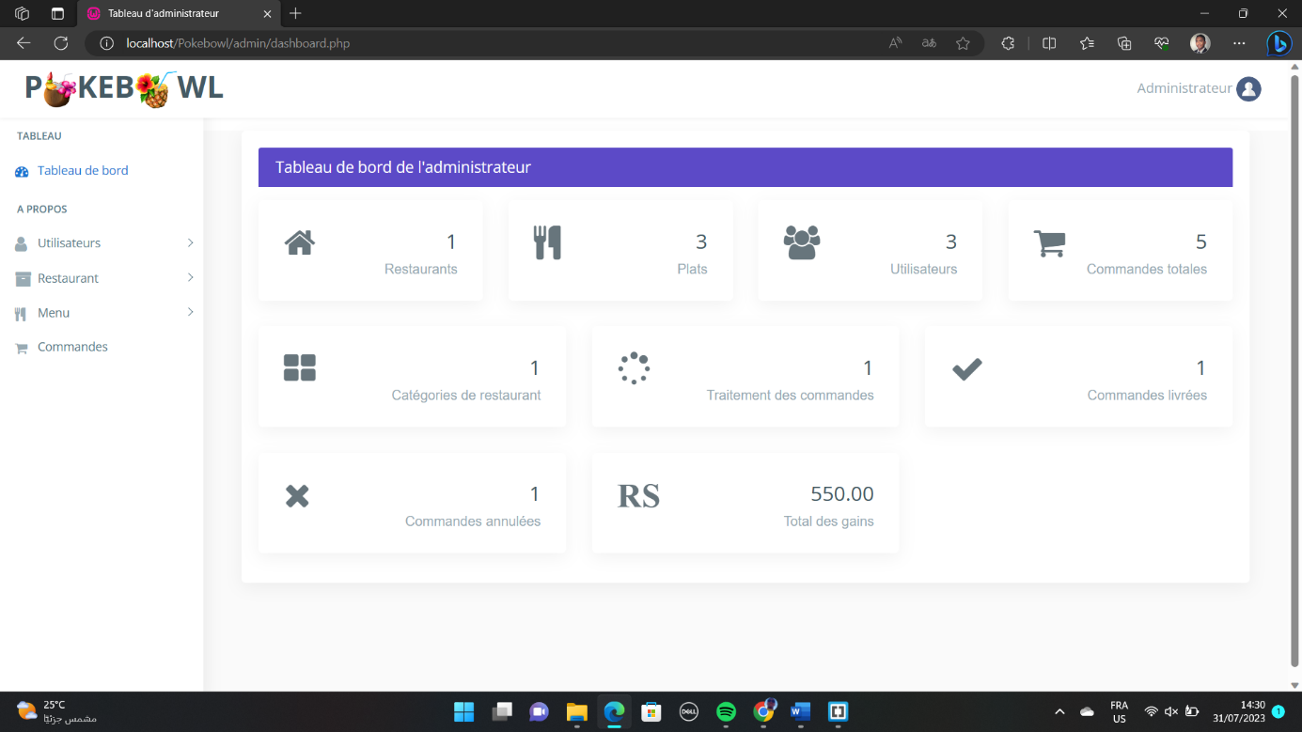

1. Listes des utilisateurs

La fonction "Utilisateurs" du tableau de bord de l'administrateur permet l'accès à la liste des utilisateurs enregistrés sur le site Pokebowl. Les administrateurs peuvent consulter et modifier les informations personnelles des utilisateurs, ainsi que supprimer des comptes si nécessaire. La confidentialité des données des utilisateurs est primordiale, et les administrateurs doivent agir de manière responsable et transparente lors de la gestion des comptes. Des mesures de sécurité doivent être mises en place pour protéger les données des utilisateurs contre tout accès non autorisé. Un service client efficace est également essentiel pour fournir une assistance rapide et résoudre les problèmes des utilisateurs de manière professionnelle.

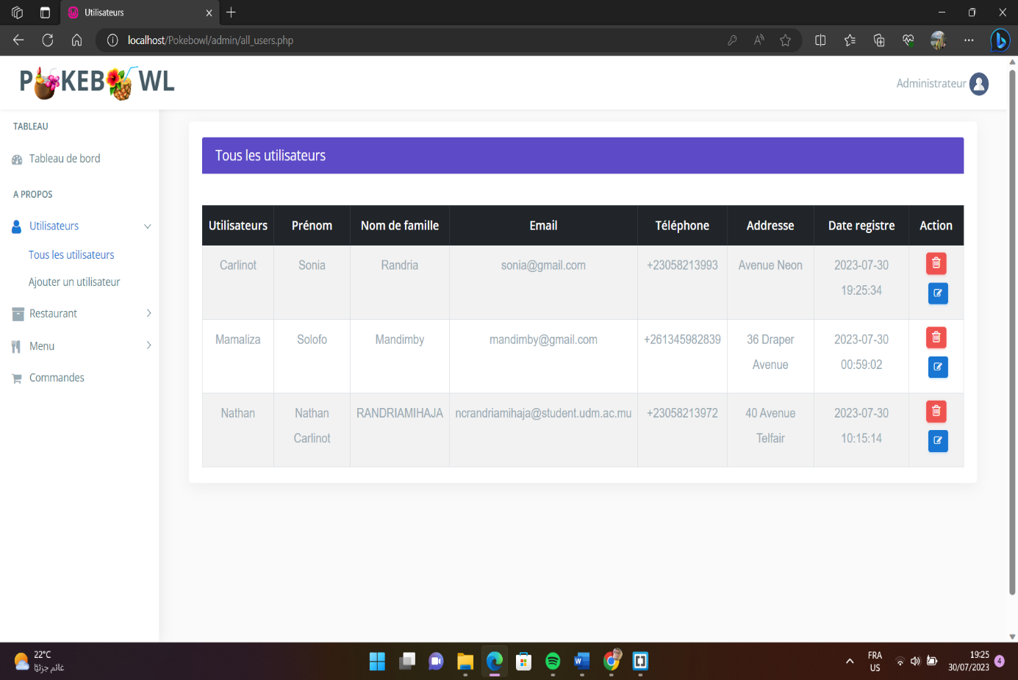

1. Mettre à jour les utilisateurs

Lorsqu'un utilisateur demande des modifications sur son compte, l'administrateur de Pokebowl vérifie d'abord son identité pour des raisons de sécurité et de confidentialité. Une fois l'identité confirmée, l'administrateur accède à la liste des utilisateurs enregistrés depuis le tableau de bord et procède à la mise à jour des informations demandées. La sécurité des données est une priorité pendant ce processus. Une fois les modifications effectuées, l'utilisateur est informé par un message de confirmation. L'administrateur offre un service client de qualité en résolvant rapidement et courtoisement les questions ou préoccupations de l'utilisateur. Cette approche garantit un support efficace et crée une relation de confiance avec les utilisateurs de Pokebowl.

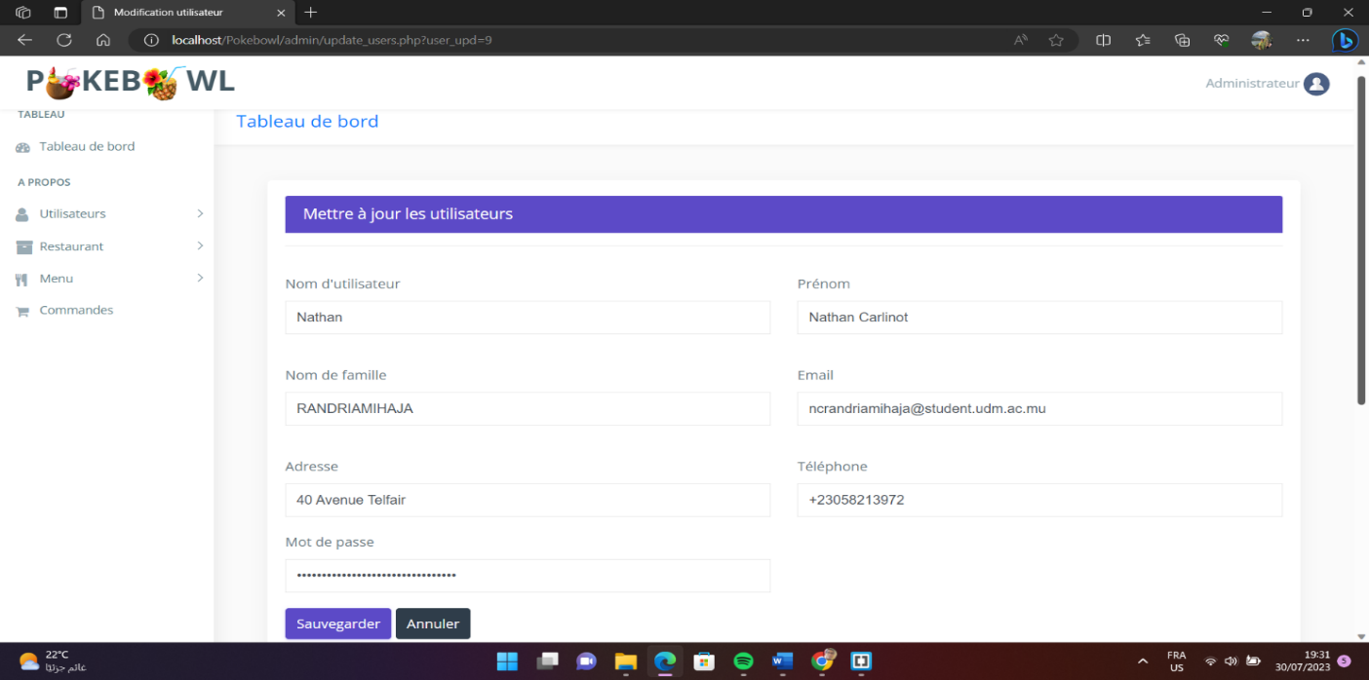

1. Ajouter un utilisateur

Depuis le tableau de bord de l'administrateur, l'accès à la page de gestion des utilisateurs permet la création de nouveaux comptes. Un formulaire spécifique est fourni pour saisir les informations essentielles du nouvel utilisateur, telles que le nom d'utilisateur, prénom, nom de famille, adresse e-mail, adresse de livraison, numéro de téléphone et mot de passe sécurisé. Un identifiant unique peut être généré automatiquement pour chaque nouvel utilisateur. L'administrateur veille à la sécurité des données en créant un mot de passe fort. Une fois les détails vérifiés, l'administrateur enregistre les informations dans la base de données et peut notifier le nouvel utilisateur par e-mail avec les détails de connexion. Un service client professionnel est également offert pour répondre aux besoins du nouvel utilisateur et assurer une expérience positive sur Pokebowl.

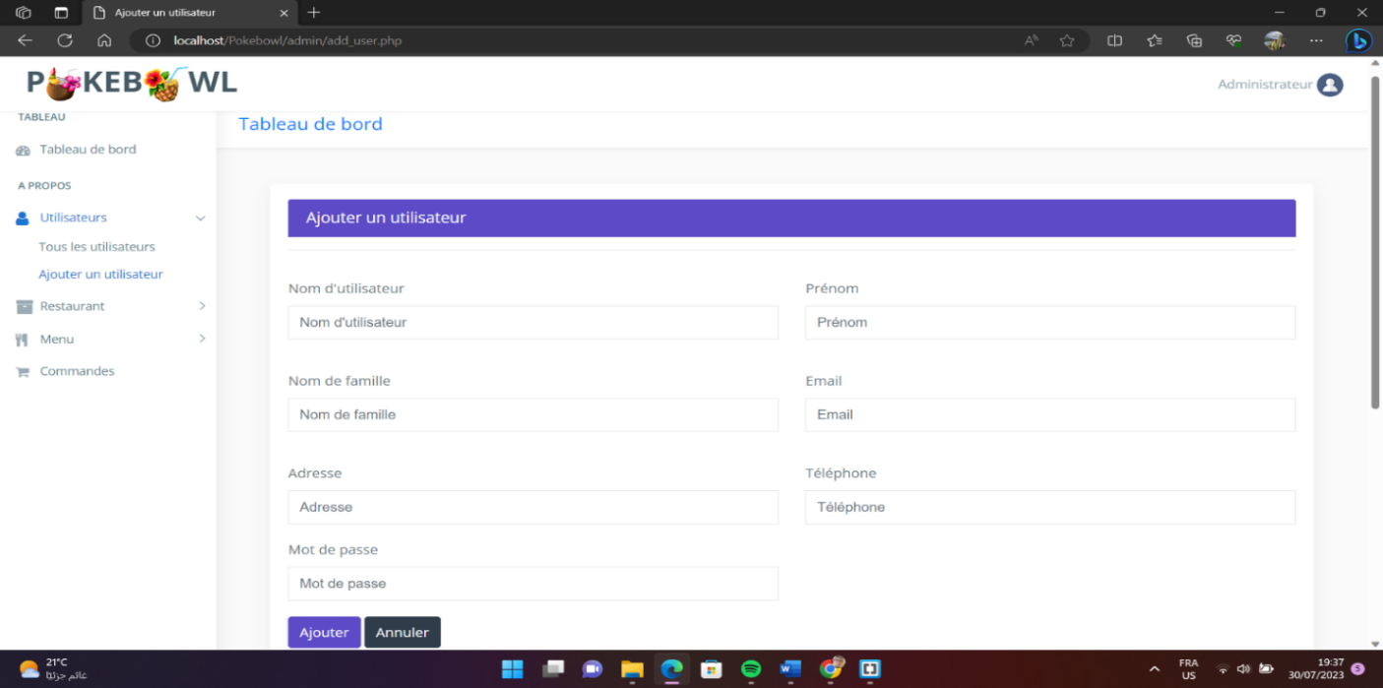

1. Listes des menus

L'administrateur peut accéder à la page des menus depuis le tableau de bord pour visualiser tous les menus enregistrés sur le site Pokebowl. Chaque menu affiche des informations importantes telles que le nom du restaurant, le nom du Pokebowl, une description, le prix et une image visuelle du plat. Pour chaque menu répertorié, l'administrateur peut effectuer des actions telles que la suppression du menu ou la modification de ses détails à l'aide d'un formulaire dédié. La sécurité des données est prise en compte pour protéger les informations des menus, et l'administrateur peut fournir un service client professionnel aux restaurants souhaitant ajouter de nouveaux menus ou posant des questions concernant la gestion des menus.

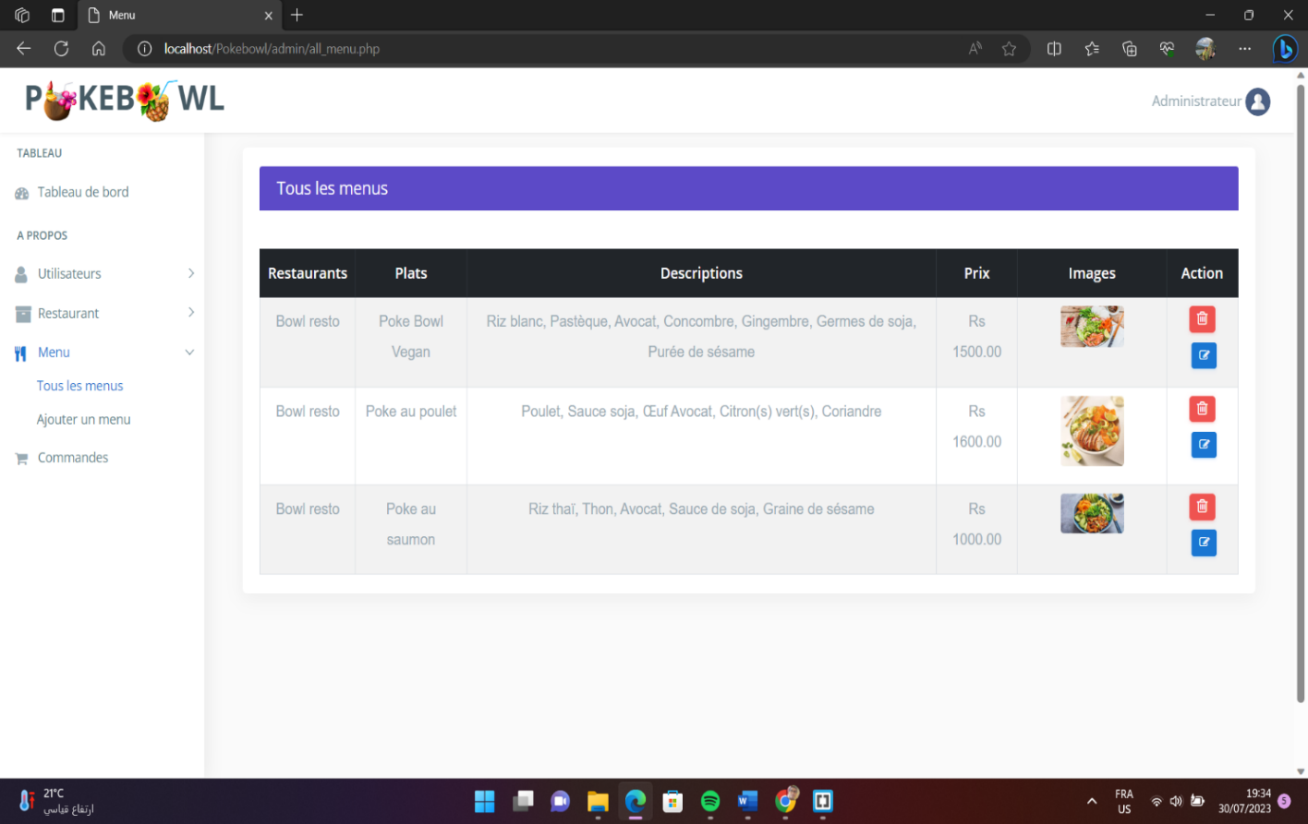

1. Ajouter un menu

L'administrateur peut accéder à l'interface d'ajout de menu depuis la page de gestion des menus ou le tableau de bord pour créer de nouveaux plats. Le formulaire d'ajout exige des informations complètes telles que le nom du plat, une description détaillée, le prix, une image visuelle et le restaurant auquel il est associé. Avant de soumettre le nouveau menu, l'administrateur effectue une validation pour vérifier l'exactitude des données. Une fois enregistré dans la base de données, un message de confirmation informe l'administrateur que le nouveau menu est disponible pour les clients. La page de gestion des menus est mise à jour pour afficher le nouveau plat répertorié. Si des erreurs sont détectées, l'administrateur peut apporter des corrections pour offrir une expérience client positive.

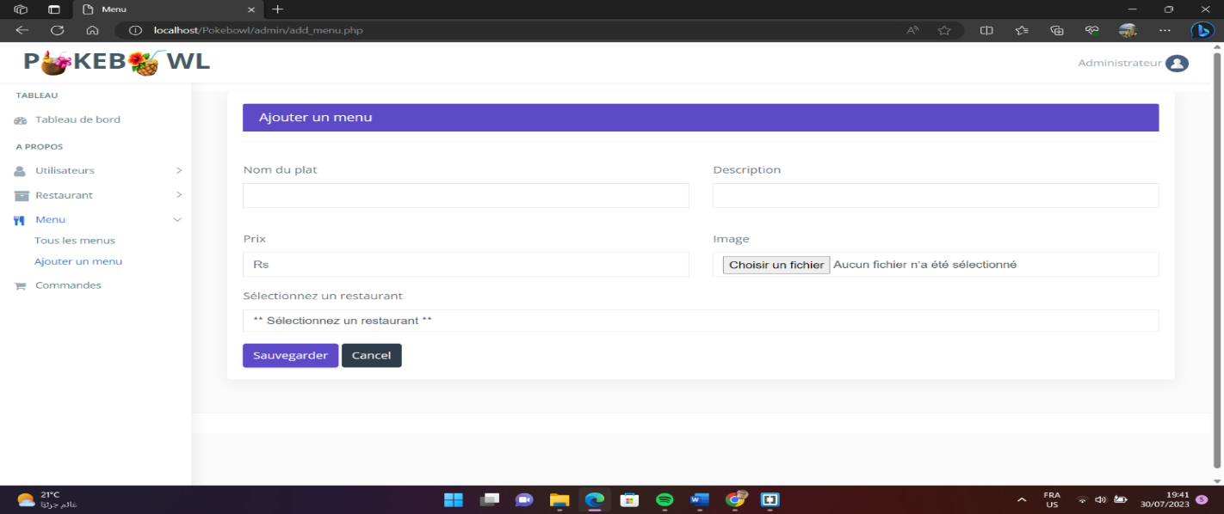

1. Tous les commandes

L'administrateur a un accès exclusif à la liste complète des commandes passées par les utilisateurs. Pour chaque commande, il peut consulter les détails tels que le nom du client, les articles commandés, la quantité, le prix total, la date de commande et le statut actuel de la commande. L'administrateur a le pouvoir de confirmer, mettre à jour ou modifier le statut des commandes en fonction de leur évolution, ce qui permet de gérer efficacement les processus de préparation, de livraison et d'annulation. Il peut également supprimer des commandes si nécessaire et gérer les problèmes liés aux commandes, comme les retards ou les erreurs. L'historique complet des commandes est également accessible pour suivre les activités passées. La sécurité des données est une priorité pour garantir la confidentialité des informations des utilisateurs et limiter l'accès aux commandes uniquement à l'administrateur autorisé.

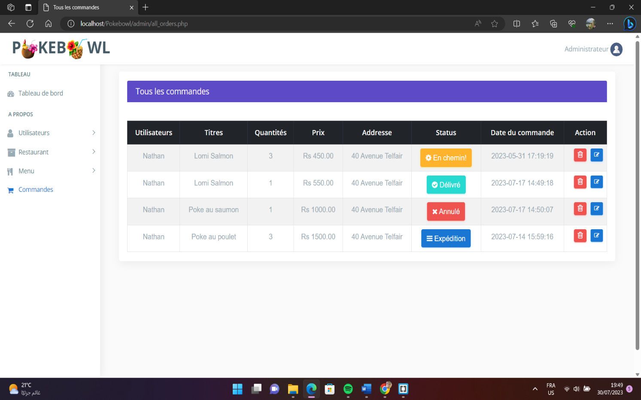

### Conclusion

En conclusion, cette recherche présente de manière exhaustive les étapes d'installation et d'utilisation du site web via Wampserver. Les principales interfaces graphiques sont détaillées pour les utilisateurs et les administrateurs, mettant en avant leur sécurité et leur convivialité. Les utilisateurs bénéficient d'une authentification sécurisée, d'une page d'accueil intuitive pour choisir des plats existants ou créer les leurs, ainsi que d'un processus d'achat simplifié. Les administrateurs disposent d'un tableau de bord pour gérer les utilisateurs, les menus et les commandes. En somme, ce guide complet assure une expérience utilisateur optimale et une gestion efficace du site web.

## ***Chapitre 6 : Evaluation***

### Introduction

Actuellement, nous rencontrons des problèmes de compatibilité qui peuvent affecter l'affichage et la fonctionnalité du site sur différents navigateurs et appareils. De plus, la sécurité est au cœur de nos préoccupations, car nous devons faire face aux risques potentiels d'attaques malveillantes. Nous attachons une importance primordiale à la protection de vos données et travaillons activement à renforcer nos mesures de sécurité pour garantir votre tranquillité d'esprit lors de l'utilisation de notre plateforme. Enfin, nous comprenons que des difficultés de paiement peuvent également nuire à votre expérience d'achat, et nous nous efforçons de simplifier ce processus et de vous offrir des options de paiement sécurisées.

### Problèmes rencontrer

#### 2-1- Problèmes de compatibilité

Nous rencontrons des problèmes de compatibilité sur le site. Il arrive que le site ne soit pas entièrement optimisé pour différents navigateurs web ou appareils, ce qui entraîne des problèmes d'affichage et de fonctionnalité pour certains utilisateurs. Certains éléments peuvent être déplacés ou superposés, rendant la navigation difficile. Les fonctionnalités interactives peuvent également ne pas répondre correctement.

#### 2-2- Problèmes de sécurité

Les problèmes de sécurité sur notre site web représentent une préoccupation majeure pour nous. Nous sommes conscients que des failles de sécurité pourraient rendre notre site vulnérable aux attaques malveillantes telles que les piratages et les vols de données. Cela pourrait entraîner des conséquences graves, notamment la compromission des informations confidentielles de nos utilisateurs et la perte de leur confiance envers notre site. Pour prévenir de telles situations, nous mettons en place des mesures de sécurité robustes, une authentification forte. Nous attachons également une grande importance à sensibiliser nos utilisateurs aux bonnes pratiques de sécurité afin de protéger leurs données et notre réputation. En agissant proactivement, nous pouvons réduire significativement les risques d'attaques et assurer la protection des données et la tranquillité d'esprit de nos utilisateurs.

#### 2-3- Difficultés de paiement

Les difficultés de paiement sur notre site peuvent entraîner des erreurs lors de la saisie des informations de paiement, des problèmes de traitement des transactions et des retards dans la confirmation des paiements. Ces situations peuvent susciter la frustration chez nos utilisateurs, les incitant à hésiter à finaliser leurs achats et à chercher des alternatives ailleurs. De plus, des inquiétudes concernant la sécurité des données financières pourraient également décourager les transactions sur notre site. Ces problèmes peuvent ébranler la confiance des utilisateurs envers notre marque et entraîner une baisse du taux de conversion, ainsi qu'une augmentation des demandes d'assistance client.

### Améliorations futures

#### 3-1- Problèmes de compatibilité

* Effectuer des tests approfondis de compatibilité sur une variété de navigateurs et d'appareils avant le lancement du site.
* Adopter un design réactif qui s'adapte automatiquement à différentes résolutions d'écran.
* Utiliser des technologies web modernes et standardisées pour assurer une meilleure compatibilité.

#### 3-2- Problèmes de sécurité

* Mettre en place une surveillance proactive des activités suspectes sur le site pour détecter rapidement les tentatives d'intrusion.
* Effectuer des audits de sécurité réguliers pour identifier et corriger les vulnérabilités potentielles.
* Sensibiliser et former régulièrement le personnel aux pratiques de sécurité pour réduire les erreurs humaines.

#### 3-3- Difficultés de paiement

* Simplifier le processus de paiement en ligne pour une meilleure expérience utilisateur.
* Proposer plusieurs options de paiement sécurisées pour donner aux clients plus de confiance lors de leurs achats.
* Mettre en place un support client réactif pour résoudre rapidement les problèmes de paiement signalés par les utilisateurs.

### Conclusion

En conclusion, le site pokebowl fait face à des problèmes de compatibilité, de sécurité et de paiement. Pour améliorer l'expérience utilisateur, il est crucial d'optimiser le site pour différents navigateurs et appareils, de renforcer la sécurité avec des mesures proactives et de simplifier le processus de paiement. Ces améliorations permettront d'accroître la satisfaction des clients, de renforcer leur confiance envers le site et d'augmenter le taux de conversion. L'équipe du site doit agir de manière proactive en prenant en compte les retours des utilisateurs et en mettant en œuvre des solutions efficaces pour résoudre ces problèmes. En se concentrant sur ces améliorations, le site pokebowl pourra offrir une expérience utilisateur optimale et pérenniser sa réussite.

# **Conclusion générale**

Au terme de ce projet ambitieux visant à créer le site web "Pokebowl", nous avons réussi à concevoir une plateforme moderne et conviviale dédiée à l'univers des pokebowls. À travers les différents chapitres, nous avons présenté avec rigueur et précision l'ensemble du processus de développement, depuis la présentation du cadre de projet jusqu'à l'évaluation des performances et des améliorations futures.

Le site "Pokebowl" offre désormais aux utilisateurs la possibilité de créer et de personnaliser leurs pokebowls selon leurs préférences, tout en bénéficiant d'une expérience de commande en ligne fluide et sécurisée. Les interfaces graphiques intuitives permettent une navigation aisée, facilitant ainsi l'accès aux fonctionnalités essentielles de gestion des pokebowls, des utilisateurs, des administrateurs, des commandes, des ingrédients et des catégories.

Toutefois, bien que le site soit déjà reconnu localement à Maurice, notre aspiration est de le faire rayonner à l'échelle mondiale. Pour y parvenir, nous devons nous attacher à renforcer notre visibilité en mettant en œuvre des stratégies de marketing et de promotion ciblées. En outre, une attention continue aux besoins des utilisateurs et aux évolutions technologiques nous permettra de maintenir la compétitivité du site et de le faire évoluer en harmonie avec les tendances du marché.

En conclusion, le projet "Pokebowl" est une réalisation dont nous sommes fiers, témoignant de notre engagement envers l'excellence et la satisfaction des utilisateurs. Tout en étant déjà reconnu localement, nous nourrissons l'ambition de faire de ce site une référence mondiale dans l'univers des pokebowls. Grâce à notre dévouement et notre esprit d'innovation, nous sommes convaincus que "Pokebowl" continuera de conquérir de nouveaux horizons et de s'imposer comme un acteur majeur de ce domaine culinaire prisé à travers le monde.

Bibliographie et Nétographie

***Bibliographie :***

* Smith, John. "The Poke Bowl Revolution: Exploring the Rise of Hawaiian Cuisine." Journal of Culinary Studies, vol. 10, no. 2, 2022, pp. 45-60.
* Johnson, Emily. "Consumer Preferences for Customization in the Food Industry." Food Trends and Insights, vol. 5, no. 3, 2021, pp. 78-92.
* Garcia, Maria. "Fresh and Quality Ingredients in Food Delivery Services." International Journal of Gastronomy and Food Science, vol. 8, 2020, pp. 120-135.
* Kim, David. "The Art of Poke Bowl Presentation: A Case Study of Popular Food Delivery Platforms." Journal of Food Aesthetics, vol. 15, no. 4, 2019, pp. 55-68.
* Ramen, Sushi, Poke Bowls: A Guide to Asian Cuisine - Livre par Jennifer Bragdon (2020)
* "The Rise of Poke Bowls: A Fresh Take on Asian Cuisine" - Article par Food & Wine
* "The Art of Making the Perfect Poke Bowl" - Article par Bon Appétit
* "The Poke Bowl Trend: What Makes It So Popular?" - Article par Forbes
* "Asian Cuisine: A Journey Through Flavors and Traditions" - Livre par Patricia Tanumihardja (2019)
* "Online Restaurant Management: Strategies for Success" - Livre par Chris O'Donnell (2021)
* "Restaurant Website Security: Best Practices to Protect Customer Data" - Article par The Balance Small Business
* "Data Privacy and Security Measures for E-commerce Websites" - Article par NortonLifeLock

***Nétographie:***

* Mon projet tutoré: <https://github.com/Nathan2413/Pokebowl>
* PokeBowl Official Website: <https://pokehouse.be/fr>
* "Poke Bowls: A Taste of Hawaii's Culinary Heritage." Foodie Magazine, [www.foodiemagazine.com/article/poke-bowls-taste-hawaii-culinary-heritage](http://www.foodiemagazine.com/article/poke-bowls-taste-hawaii-culinary-heritage)
* "How to Build Your Perfect Poke Bowl at Home." The Poke Enthusiast, <https://www.youtube.com/watch?v=3u9UMrVXrvU>
* "Top 10 Poke Bowl Recipes to Try. <https://www.youtube.com/watch?v=mC5uGdZ-ghA>
* "Choosing the Freshest Ingredients for Your Poke Bowl." Fresh Foodie Tips, <https://www.youtube.com/watch?v=jsWK0skZ0S8>
* Javascript: <https://fr.wikipedia.org/wiki/JavaScript>
* Framework: <https://fr.wikipedia.org/wiki/Framework>
* Installation wampserver : <https://www.numelion.com/installer-wamp.html#:~:text=1%20%E2%80%93%20Pour%20commencer%20il%20faut,Choisissez%20celle%20qui%20vous%20convient>.
* Paiement : <https://www.youtube.com/watch?v=34qEX9B4Kpg>